**МИНИСТЕРСТВО ОБРАЗОВАНИЯ И НАУКИ РОССИЙСКОЙ ФЕДЕРАЦИИ  
федеральное государственное автономное образовательное   
учреждение высшего образования   
«Санкт-Петербургский политехнический университет Петра Великого»  
(ФГАОУ ВО «СПбПУ»)  
ИНститут среднего профессионального образования**

|  |  |
| --- | --- |
|  |  |

**курсовой проект**Тема «Игра с графическим интерфейсом «Тетрис»»

специальность 09.02.07 группа 32919/4

Студент (ка) Зажарская А.В.  
 (подпись) (ФИО)  
Преподаватель Ильин Ю.П.

(подпись) (ФИО)

Санкт-Петербург

2024

Содержание

ВВЕдение 3

1 ТЕОРЕТИЧЕСКИЕ ОСНОВЫ РАЗРАБОТКИ 4

1.1 Описание предметной области 4

1.2 Анализ методов решения 5

1.3 Обзор средств программирования 6

1.4 Описание языка С# 6

2 Практическая часть 11

2.1 Постановка задачи 11

2.1.1 Основания для разработки 11

2.1.2 Назначение программы 11

2.2 Проектирование приложения 11

2.2.1 Диаграмма прецедентов 11

2.2.2 Диаграмма последовательностей 13

2.2.3 Диаграмма классов 15

2.3 Текст программы 17

2.4 Описание программы 17

2.4.1 Общие сведения 17

2.4.2 Функциональное назначение 17

2.4.3 Описание логической структуры 17

2.4.4 Используемые технические и программные средства 27

2.4.5 Вызов и загрузка 28

2.5 Руководство оператора 28

2.5.1 Назначение программы 28

2.5.2 Выполнение программы и сообщения оператору 28

2.6 Программа и методика испытаний 29

2.6.1 Объект испытаний 30

2.6.2 Цель испытаний 30

2.6.3 Требования к программе 30

2.6.4 Требования к программной документации 31

2.6.5 Средства и порядок испытаний 31

2.6.6 Методы испытаний 32

2.7 Протокол испытаний 35

Заключение 41

Список использованных источников 42

Приложение А 43

Приложение Б 52

Приложение В 67

Приложение Г 70

**ВВЕДЕНИЕ**

В настоящее время компьютеры широко применяются в самых разных областях: науке, промышленности, медицине, образовании. Применение компьютеров в системе образования значительно облегчает труд преподавателя, так как позволяет быстрее и легче проверить знания учащихся, посредством современных технологий, подготовить для них обучающие и текстовые задания.

Применение компьютеров способствует также повышению уровня знаний студентов. Большое количество игровых программ способствует повышению интереса пользователей к компьютерным технологиям. Многие игры носят не только развлекательный характер: они повышают скорость реакции, развивают память, внимание, логическое мышление, скорость принятия решения в нестандартных ситуациях.

Разработанная в данном курсовом проекте программа может быть использована в развлекательных целях.

Разработанная в данном курсовом проекте программа «Игра с графическим интерфейсом "ТЕТРИС"» может быть использована в развивающих целях. Целью курсового проекта является разработка программного продукта «ТЕТРИС" с графическим интерфейсом», предполагающая обеспечение игрового процесса, заданного пользователем, для развития навыков скорости реакции, памяти, внимания, логического мышления и скорости принятия решения в нестандартных ситуациях.

В процессе реализации задач программа «ТЕТРИС" позволит решить задачи пользователя в развитии навыков и умений, необходимых для успешного прохождения игры.

В соответствии с заданием программный продукт состоит из теоретической и практической частей. Теоретическая часть включает подробное описание работы с приложениями, показывающими схему работы системы и алгоритмы отдельных модулей. Практическая часть включает разработку и реализацию с использованием среды программирования C# программных модулей программного продукта.

Программа предназначена для обеспечения интерактивного игрового процесса и развития навыков пользователя в игре "ТЕТРИС".

# **ТЕОРЕТИЧЕСКИЕ ОСНОВЫ РАЗРАБОТКИ**

## **Описание предметной области**

Компьютерная игра – это синтаксическая единица, которая соответствует правилам определенного языка программирования, состоящая из определений и инструкций, необходимых для реализации игрового процесса, визуализации и взаимодействия с пользователем.

Исторически, первые компьютерные игры появились в 1950-х годах, когда ученые и инженеры начали экспериментировать с созданием интерактивных игр на основе компьютерных технологий.

Одной из первых игр стала "Tennis for Two", созданная Уильямом Хигинботамом в 1958 году.

Компьютерные игры могут быть классифицированы по некоторым признакам:

* тип: игры создаются для развлечения, обучения или развития навыков игрока;
* количество пользователей и способ их взаимодействия: игры могут быть однопользовательскими или многопользовательскими, где игроки взаимодействуют друг с другом;
* визуальное представление: игры могут иметь или не иметь графический интерфейс;
* платформа: игры могут быть разработаны как для одной платформы, так и для нескольких платформ.

Типы игр определяются их целью и игровым процессом. Выделяют следующие типы компьютерных игр:

* аркадные игры – игры, ориентированные на быстрый игровой процесс и простые правила;
* симуляторы – игры, которые моделируют реальные или фантастические ситуации и процессы;
* стратегии – игры, в которых игроку необходимо планировать и управлять ресурсами для достижения поставленной цели;
* ролевые игры (RPG) – игры, в которых игрок управляет персонажем или группой персонажей, развивая их способности и продвигаясь по сюжету;
* логические игры и головоломки – игры, требующие от игрока решения задач и выполнения определенных действий для прохождения уровней.  
  Типовая классификация компьютерных игр также предполагает следующее:
* динамика – насколько сильно игра востребована, насколько часто пользователи играют в данную игру;
* перспектива – возможность расширения игры посредством внедрения ее в новый класс людей, добавления новых возможностей и режимов игры.

Компьютерные игры являются важной частью современной культуры и индустрии развлечений, оказывая влияние на развитие технологий, дизайна и искусства. Кроме того, они способствуют развитию навыков решения проблем, стратегического мышления, координации движений и навыков работы в команде.

## **Анализ методов решения**

Компьютерная игра "Тетрис" разработана для развлечения и развития навыков игрока, где игрок управляет падающими фигурами, перемещая и вращая их, чтобы заполнить линии в игровом поле и таким образом исключить их. Игра может быть реализована следующими способами:

* ручной способ (на бумаге или с использованием физических объектов): требует времени на оформление игрового поля, а также является затяжным и утомительным;
* автоматизированный способ: игровой процесс реализован в виде компьютерной программы, где игрок взаимодействует с интерфейсом, управляя фигурами с помощью клавиатуры или мыши;
* виртуальная реальность: игровой процесс реализован в виртуальной реальности, где игрок может взаимодействовать с фигурами напрямую, используя контроллеры или жесты.

Каждый из этих способов реализации игры имеет свои преимущества и недостатки. Ручной способ может быть интересен для небольшой группы людей или в качестве обучающего инструмента, но он не подходит для массового использования и не позволяет сохранять результаты игроков. Автоматизированный способ является наиболее распространенным и позволяет легко адаптировать игру для разных платформ и устройств. Виртуальная реальность предлагает новые возможности для взаимодействия с игрой, но требует специального оборудования и может быть менее доступна для широкой аудитории.

## **Обзор средств программирования**

При написании данного курсового проекта были использованы средства WPF (Windows Presentation Foundation), использующие язык C#. Главное требование к курсовому проекту – удобный пользовательский интерфейс.

Данный язык был выбран для написания курсового проекта по ряду причин:

* удобный интерфейс среды программирования. Это важный пункт, так как от того, как была создана среда программирования, будет зависеть результативность и производительность программиста. C# в этом аспекте очень удобный, понятный язык программирования, имеет приятный интерфейс среды программирования, подсвечиваемый синтаксис языка;
* «WPF» – мощное средство разработки, включающее в себя множество различных по своим свойствам элементов, удобный и понятный интерфейс, быстрая компиляция кода, а также поддержка современных технологий визуализации и анимации. WPF предоставляет более гибкие и современные инструменты для создания пользовательского интерфейса, что позволяет создавать привлекательные и функциональные приложения.

При выполнении данного курсового проекта используются средства языка С#, была выбрана среда разработки Visual Studio 2017, а также среда проектирования WPF.

## **Описание языка С#**

С# («Си Шарп») – один из наиболее быстро растущих, востребованных и при этом «удобных» языков программирования. Это модификация фундаментального языка С от компании Microsoft, призванная создать наиболее универсальное средство для разработки программного обеспечения для большого количества устройств и операционных систем.

Язык входит в семью С-подобных языков. Синтаксис приближен к Java и C++. Его особенности:

* статистическая типизация;
* поддерживается полиморфизм;
* поддерживается перегрузка операторов;
* доступна делегация, атрибуты, события, обобщенные типы и анонимные функции.

Разработка Microsoft много особенностей унаследовала у Delphi, Smalltalk и Java. При этом создатели нового языка исключили из своего детища многие практики и спецификации, считающиеся «проблемными».

С# популярен за счет своей «простоты». Простоты для современных программистов и больших команд разработчиков, чтобы те могли в сжатые сроки создавать функциональные и производительные приложения. Этому способствуют нетипичные конструкции языка и специфичный синтаксис, помогающий максимально органично реализовать намеченные функции.

Популярность языка – еще одно значимое преимущество. Большое количество поклонников C# способствуют его развитию. Также это благоприятно влияет на рост числа вакансий, связанных с разработкой на языке Microsoft. Программисты, хорошо знакомые с С#, востребованы в индустрии, несмотря на их большое и постоянно увеличивающееся количество.

Понятный синтаксис C# заметно упрощает не только разработку как таковую, но и другие важные аспекты совместной работы, например чтение чужого кода. Это упрощает процесс рефакторинга и исправления ошибок при работе над приложениями в больших командах.

Также нельзя не упомянуть низкий порог вхождения. С# – популярная и достаточно простая в освоении технология. Уже через полгода можно поднатореть в разработке и начать делать полноценные программы.

С развитием языка C# обогащался новыми функциями, особенностями например, лямбдами, динамическим связыванием, асинхронными методами и другими.

C# имеет несколько ключевых слов, которые называют «зарезервированными» - использование их в качестве названия методов переменных, функций и другого, в данном языке недопустимо. (Таблица 1-2)

Учитывая условия и действия с операциями используем необходимые конструкции и алгоритмы языка C#. (Таблица 3)

Таблица 1 – Ключевые слова языка С#.

|  |  |  |  |
| --- | --- | --- | --- |
| abstract | extern | null | struct |
| as | false | object | switch |
| base | finally | operator | this |
| bool | fixed | out | throw |
| break | float | override | true |
| byte | for | params | try |
| case | foreach | private | typeof |
| catch | goto | protected | uint |
| const | if | public | ulong |
| continue | implicit | readonly | unchecked |
| decimal | in | ref | unsafe |
| default | int | return | ushort |
| delegate | interface | sbyte | using |
| do | internal | sealed | virtual |
| double | is | short | void |
| else | lock | sizeof | while |
| enum | long | stackalloc |  |
| event | namespace | static |  |
| explicit | new | string |  |

Таблица 1 – Конец.

Таблица 2 – Контекстно-ключевые слова языка С#.

|  |  |  |  |
| --- | --- | --- | --- |
| add | equals | join | set |
| ascending | from | let | value |
| async | get | on | var |
| await | global | orderby | where |
| by | group | partial | yield |
| descending | in | remove |  |
| dynamic | into | select |  |

Таблица 2 – Конец.

Таблица 3 – Алгоритмические конструкции языка С#.

|  |  |
| --- | --- |
| **Условия, действия** | **Алгоритмы и конструкции** |
| Операторы присваивания, вычитания, умножения, деления и деления по модулю (нахождение остатка числа), инкремент и декремент | int x1 = 2 + 4; // x1 is now 6  int x2 = 12 – 6; // x2 is now 6  int x3 = 5 * 6; // x3 is now 30  int x4 = 6 / 6; // x4 is now 1  int x5 = 10 % 4; // x5 is now 2  int y1 = 5;  int z1 = y1++; // y1 is now 6, z1 is now 6  int y2 = 10;  int z2 = y2++; // y2 is now 10, z2 is now 11  int y3 = 8;  int z3 = --y3; // y3 is now 7, z3 is now 7  int y4 = 7;  int z4 = y4--; // y4 is now 8, z4 is now 7 |
| Условный оператор | *Конструкция:*  **if** (condition)  {(action)}  **else**  {(alternative action)}  *Пример использования:*  int number1 = 5, number2 = 7;  if (number1 == number2) {  Console.WriteLine(“Numbers are equal to each other”);}  Else {  number1 == number2;} |
|  | *Конструкция:*  **switch**(variable) {  case (exact value): (some action); break;  }  *Пример использования:*  int number1 = 5, number2 = 7;  int result = number1;  switch(result) {  case 0: number1 = number; break;  case 5: number2 -= number1; break;  case 7: number1 -= number2; break;  default: result = number2; break;} |
| Цикл с определенным количеством повторений (арифметический цикл) | *Конструкция:*  **for** ((counter initialization); (condition); (changing counter))  {(some actions)}  *Пример использования:*  for (int I = 0; I < 5; i++) {  Console.Write(i+» «);} |

|  |  |
| --- | --- |
| Цикл с предусловием (неизвестно заранее количество повторений) | *Конструкция:*  **while** (condition) **do** {  (some actions);  }  *Пример использования:*  int number1 = 9, result = 0;  while (result < number1) do {  result++;  }  *Примечание:* цикл сначала проверит истинно ли условие цикла, а после чего выполнит само действие; если условие цикла ложно, то цикл не выполнится. |
| Цикл с постусловием (неизвестно заранее количество повторений) | *Конструкция:*  **do** {  (some actions);  } **while** (condition);  *Пример использования:*  int number1 = 9, result = 0;  do {  result++;  } while (result < number1);  *Примечание:* цикл сначала выполняет действие, а после чего проверяет условие цикла. |

Таблица 3 – Конец.

# **Практическая часть**

## **Постановка задачи**

### **Основания для разработки**

Разработка ведётся на основании задания к курсовому проекту по профессиональному модулю ПМ.01 «Разработка программных модулей программного обеспечения для компьютерных систем» МДК 01.02 «Прикладное программирование» и утверждена Институтом среднего профессионального образования.

### **Назначение программы**

Основное назначение программного продукта заключается в реализации игрового процесса «Игра с графическим интерфейсом "ТЕТРИС"», где игрок управляет падающими фигурами, перемещая и вращая их, чтобы заполнить линии в игровом поле и таким образом исключить их. Программа предоставляет удобный пользовательский интерфейс, обрабатывает действия игрока и выводит результат на экран.

Полный текст технического задания приведен в приложении А.

## **Проектирование приложения**

На этапе проектирования были разработаны диаграмма прецедентов, диаграмма последовательностей и диаграмма классов.

### **Диаграмма прецедентов**

Диаграммы прецедентов частично описывают прецедент использования проектируемой системы, давая частичное описание частичного применения системы с точки зрения условного внешнего обозревателя. При этом описание фокусируется на том, что должна делать система по отношению к своему внешнему окружению, то есть МЫ.

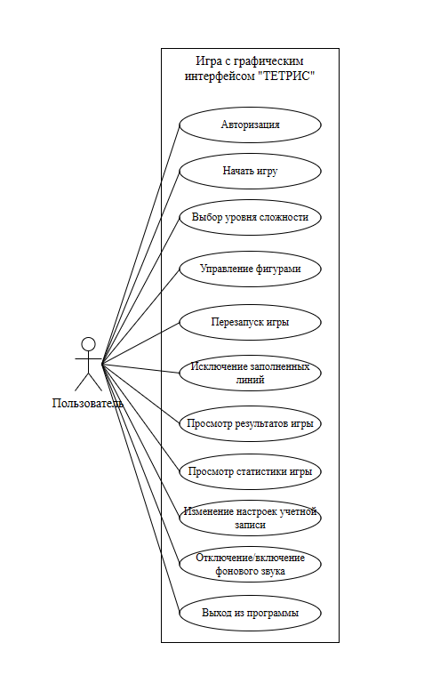

Рисунок 1 – Диаграмма прецедентов.

### **Диаграмма последовательностей**

Диаграмма последовательностей отражает поток событий, происходящих в рамках варианта использования.

Все действующие лица показаны в верхней части программы. Стрелки соответствуют сообщениям, которые передаются между действующими лицами программы. На диаграмме присутствуют сплошные линии, направленные от прямоугольников (действующих лиц) перпендикулярно вниз, которые показывают жизненную линию программы. На диаграмме представлен фрагмент данной жизненной линии программы. (Рисунок 2)

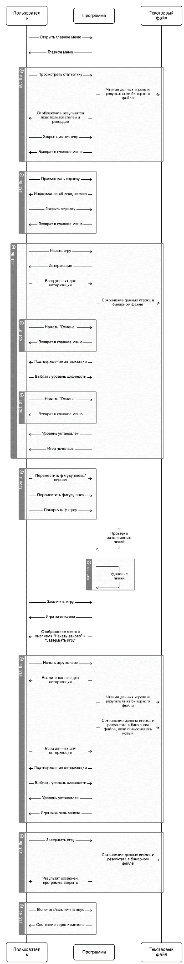

Рисунок 2 – Диаграмма последовательностей.

### **Диаграмма классов**

На рисунке 3 показана диаграмма классов проекта Тетрис. Программа содержит 12 основных классов, каждый из которых отвечает за определенные функции игры:

* «MainWindow»: Главное окно приложения, предоставляющее пользовательский интерфейс для взаимодействия с программой.
* «AboutWindow:» Окно, отображающее информацию о программе, такую как версию, авторы, лицензия и другие сведения.
* «DifficultySelectionWindow»: Окно, позволяющее пользователю выбрать уровень сложности для игры.
* «LoginWindow»: Окно, предлагающее пользователю войти в систему или зарегистрироваться.
* «StatisticsWindow»: Окно, отображающее статистику игры, такую как рекордные результаты, личные рекорды и т.д.
* «Block»: Базовый класс, представляющий общие свойства и методы для всех типов блоков в игре Tetris.
* «IBlock», «JBlock», «LBlock», «OBlock», «SBlock», «TBlock», «ZBlock»: Классы, наследующиеся от класса Block и представляющие различные блоки в игре Tetris. Каждый класс реализует свои уникальные свойства и методы.
* «BlockQueue»: Класс, представляющий очередь блоков, которые будут использоваться в игре.
* «Position»: Класс, представляющий позицию блока на игровом поле.
* «GameGrid»: Класс, представляющий игровое поле, на котором происходит игра.
* «GameState»: Класс, представляющий состояние игры, включая текущий блок, очередь блоков, удерживаемый блок, счет, уровень сложности и т.д.
* «Player»: Класс, представляющий игрока, включая имя игрока и его счет.
* «FileManager»: Статический класс, предоставляющий методы для работы с файлами, такие как проверка существования файла и его создание, если он не существует. Класс использует путь к файлу "players.txt" для хранения данных игроков.

Каждый из этих классов включает методы, которые выполняют следующие функции:

* «MainWindow»: Инициализация и запуск игры, обработка ввода пользователя, отображение игровых элементов и состояния.
* «AboutWindow»: Отображение информации о программе.
* «DifficultySelectionWindow»: Выбор уровня сложности игры.
* «LoginWindow»: Аутентификация и регистрация пользователей.
* «StatisticsWindow»: Отображение статистики игры.
* «Block:» Определение свойств и методов для всех типов блоков.
* «IBlock», «JBlock», «LBlock», «OBlock», «SBlock», «TBlock», «ZBlock»: Реализация уникальных свойств и методов для каждого типа блоков.
* «BlockQueue»:" Управление очередью блоков.
* «Position»: Хранение и управление позициями блоков на игровом поле.
* «GameGrid»: Представление игрового поля.
* «GameState»: Управление состоянием игры.
* «Player»: Хранение информации о игроке.
* «FileManager»: Работа с файлами для хранения данных игроков.

Эти классы взаимодействуют друг с другом, обеспечивая полнофункциональное и интерактивное функционирование игры Тетрис.

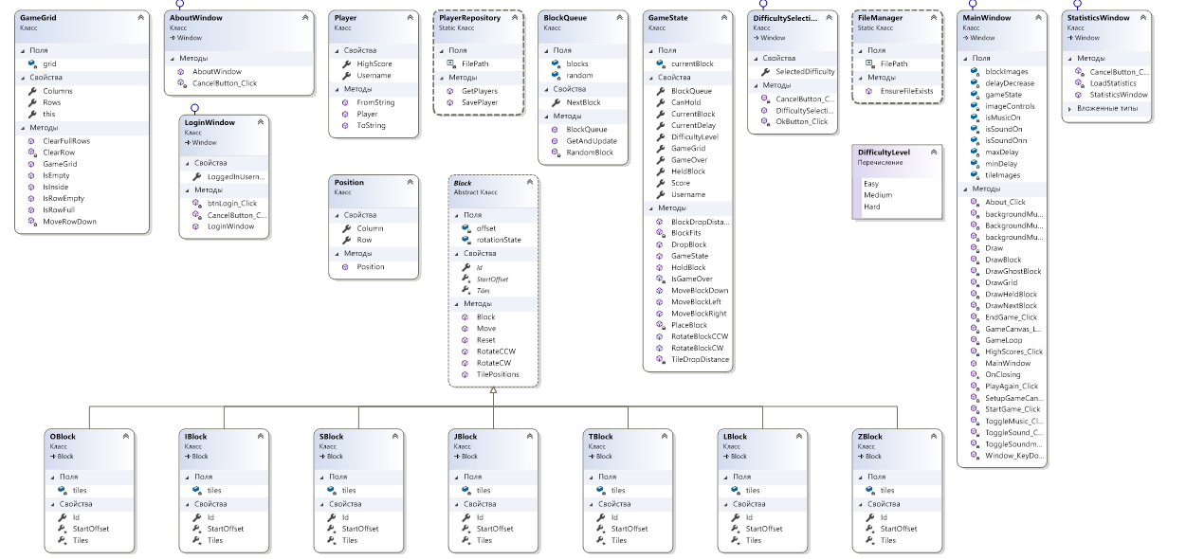

Рисунок 3 – Диаграмма классов.

## **Текст программы**

Текст программы в соответствии с ГОСТ 19.101-77 (СТ СЭВ 1626-79) и ГОСТ 19.401-79 (СТ СЭВ 3746-82) представляет собой запись программы на исходном языке программирования с необходимыми комментариями. Текст программы представляет собой документ, выполненный машинным способом, и приведен в приложении Г.

## **Описание программы**

### **Общие сведения**

Программа с удобным интерфейсом пользователя «Игра с графическим интерфейсом "ТЕТРИС"» с возможностью аутентификации: человек взаимодействует с падающими фигурами, перемещая и вращая их, чтобы заполнить линии в игровом поле и таким образом исключить их. Программа имеет возможность выбора уровня сложности, а также отображения результатов игры и статистики. Кроме того, пользователь может включать или выключать фоновый звук во время игры.

### **Функциональное назначение**

Основное назначение программного продукта заключается в реализации игрового процесса "ТЕТРИС" с графическим интерфейсом и возможностью аутентификации: человек взаимодействует с падающими фигурами, перемещая и вращая их, чтобы заполнить линии в игровом поле и таким образом исключить их. Программа имеет возможность выбора уровня сложности, а также отображения результатов игры и статистики. Пользователь может включать или выключать фоновый звук во время игры, что позволяет настроить в соответствии с предпочтениями игрока.

### **Описание логической структуры**

Программа состоит из следующих модулей и классов:

* «MainWindow»: Главное окно приложения, предоставляющее пользовательский интерфейс для взаимодействия с программой;
* «AboutWindow»: Окно, отображающее информацию о программе, такую как версию, авторы, лицензия и другие сведения;
* «DifficultySelectionWindow»: Окно, позволяющее пользователю выбрать уровень сложности для игры;
* «LoginWindow»: Окно, предлагающее пользователю войти в систему или зарегистрироваться;
* «StatisticsWindow»: Окно, отображающее статистику игры, такую как рекордные результаты, личные рекорды и т.д;
* «Block»: Базовый класс, представляющий общие свойства и методы для всех типов блоков в игре Tetris;
* «IBlock», «JBlock», «LBlock», «OBlock», «SBlock», «TBlock», «ZBlock»: Классы, наследующиеся от класса Block и представляющие различные блоки в игре Tetris. Каждый класс реализует свои уникальные свойства и методы.
* «BlockQueue»: Класс, представляющий очередь блоков, которые будут использоваться в игре;
* «Position»: Класс, представляющий позицию блока на игровом поле;
* «GameGrid»: Класс, представляющий игровое поле, на котором происходит игра;
* «GameState»: Класс, представляющий состояние игры, включая текущий блок, очередь блоков, удерживаемый блок, счет, уровень сложности и т.д;
* «Player»: Класс, представляющий игрока, включая имя игрока и его счет;
* «FileManager»: Статический класс, предоставляющий методы для работы с файлами, такие как проверка существования файла и его создание, если он не существует. Класс использует путь к файлу "players.txt" для хранения данных игроков.

Схема отдельных методов приведены в приложении В.

#### 2.4.3.1 Описание методов класса Block:

Класс Block является абстрактным классом, который служит базовым шаблоном для всех типов блоков в игре Tetris. Он определяет общие свойства и методы, которые должны быть реализованы в каждом конкретном типе блока.

protected abstract Position[][] Tiles { get; } абстрактное свойство, которое должно быть реализовано в каждом наследуемом классе. Оно возвращает массив позиций для каждого состояния поворота блока;

protected abstract Position StartOffset { get; } абстрактное свойство, которое определяет начальное смещение блока от левого верхнего угла игрового поля;

public abstract int Id { get; } абстрактное свойство, которое должно возвращать уникальный идентификатор блока;

public Block() конструктор класса, который инициализирует начальное смещение блока;

public IEnumerable<Position> TilePositions() метод, который возвращает последовательность позиций всех плиток блока с учетом текущего смещения и состояния поворота;

public void RotateCW() метод, для поворота блока по часовой стрелке на 90 градусов;

public void RotateCW() метод,  для поворота блока против часовой стрелки на 90 градусов;

public void Move(int rows, int columns) метод,  для перемещения блока на указанное количество строк и столбцов;

public void Reset() метод,  для сброса состояния блока до начального, устанавливая начальное смещение и состояние поворот;

#### 2.4.3.2 Описание методов класса BlockQueue:

Класс BlockQueue представляет собой очередь блоков в игре Tetris. Он управляет последовательностью блоков, которые будут появляться в игре, обеспечивая случайный выбор различных типов блоков.

private readonly Block[] blocks = new Block[] массив, содержащий все возможные типы блоков в игр;

private readonly Random random = new Random () экземпляр класса Random, используемый для генерации случайных чисел, необходимых для случайного выбора блоков;

public block nextblock {get; private set;} свойство, которое возвращает следующий блок, который будет использован в игре;

public blockqueue() конструктор класса, который инициализирует очередь блоков, устанавливая начальный блок в очереди;

private block randomblock() приватный метод, который возвращает случайный блок из массива blocks;

public block getandupdate() метод, который возвращает текущий блок из очереди и обновляет очередь, генерируя новый блок, который не должен совпадать с текущим по идентификатору. это предотвращает повторение одного и того же блока два раза подряд;

#### 2.4.3.3 Описание методов класса Block для конкретных типов блоков:

Классы IBlock, JBlock, LBlock, OBlock, SBlock, TBlock и ZBlock являются конкретными реализациями абстрактного класса Block для различных типов блоков в игре Tetris. Каждый из этих классов реализует абстрактные свойства и методы, определенные в базовом классе Block, чтобы предоставить специфическую информацию о конфигурации и поведении каждого типа блока.

Общие методы и свойства для всех классов-наследников Block:

protected override Position[][] Tiles => tiles; переопределение абстрактного свойства tiles, которое возвращает массив массивов позиций для каждого состояния поворота блока. каждый подмассив содержит позиции плиток, составляющих блок в определенном состоянии поворота;

public override int Id =>…; переопределение абстрактного свойства id, которое возвращает уникальный идентификатор блока. каждый тип блока имеет свой уникальный идентификатор, например, iblock имеет id равный 1, jblock - 2, и так далее;

protected override Position StartOffset => …; переопределение абстрактного свойства startoffset, которое определяет начальное смещение блока от левого верхнего угла игрового поля. это смещение учитывается при отображении блока на игровом поле;

#### 2.4.3.4 Описание методов класса Position:

Класс **Position** в пространстве имен **TETRIS** представляет собой позицию на игровом поле в игре Tetris. Он используется для определения местоположения плиток и блоков на двумерном игровом поле.

public int Row { get; set; } свойство, которое предоставляет доступ к значению строки позиции. это вертикальная координата на игровом поле;

public int Column { get; set; } свойство, которое предоставляет доступ к значению столбца позиции. это горизонтальная координата на игровом поле;

public Position(int row, int column) конструктор класса, который принимает два параметра: row и column, и инициализирует соответствующие свойства row и column. это позволяет создавать экземпляры класса position с определенными координатами на игровом поле;

#### 2.4.3.5 Описание методов класса File Manager:

Класс FileManager является статическим классом, предназначенным для управления файлами в контексте игры Tetris. В данном случае, он предназначен для работы с файлом "players.txt", который, вероятно, используется для хранения информации о игроках.

public static void EnsureFileExists() статический метод, который проверяет, существует ли файл по указанному пути filepath. если файл не существует, метод создает его;

#### 2.4.3.6 Описание методов класса GameGrid:

Класс GameGrid в пространстве имен TETRIS представляет собой игровое поле для игры Тетрис. Он используется для управления расположением и состоянием блоков на двумерном игровом поле.

public bool IsInside(int r, int c) метод, который проверяет, находится ли заданная ячейка внутри игрового поля. возвращает true, если координаты r и c находятся в пределах игрового поля, иначе false;

public bool IsEmpty(int r, int c) метод, который проверяет, является ли заданная ячейка пустой. возвращает true, если ячейка находится внутри игрового поля и содержит значение 0, иначе false;

public bool IsRowFull(int r)  метод, который проверяет, заполнена ли заданная строка. возвращает true, если все ячейки в строке заполнены (не содержат 0), иначе false;

public bool IsRowEmpty(int r) метод, который проверяет, является ли заданная строка пустой. возвращает true, если все ячейки в строке пусты (содержат 0), иначе false;

private void ClearRow(int r) приватный метод, который очищает заданную строку, устанавливая все ячейки в строке в значение 0;

private void MoveRowDown(int r, int numRows) приватный метод, который сдвигает заданную строку вниз на указанное количество строк, перемещая все элементы вниз и очищая исходную строку;

public int ClearFullRows() метод, который очищает все полные строки и сдвигает оставшиеся строки вниз. Возвращает количество очищенных строк;

#### 2.4.3.7 Описание методов класса GameState:

Класс GameState в пространстве имен TETRIS управляет текущим состоянием игры Тетрис, включая управление блоками, игровым полем, очередью блоков и состоянием игры.

private bool BlockFits() приватный метод, который проверяет, помещается ли текущий блок в игровое поле;

public void HoldBlock() метод, который позволяет удержать текущий блок и заменить его новым из очереди;

public void RotateBlockCW() метод, который поворачивает текущий блок по часовой стрелке и корректирует его положение, если он не помещается;

public void RotateBlockCCW() метод, который поворачивает текущий блок против часовой стрелки и корректирует его положение, если он не помещается;

public void MoveBlockLeft() метод, который перемещает текущий блок влево и корректирует его положение, если он не помещается;

public void MoveBlockRight() метод, который перемещает текущий блок вправо и корректирует его положение, если он не помещается;

private bool IsGameOver() приватный метод, который проверяет, не заполнены ли верхние две строки игрового поля, что означает конец игры;

private void PlaceBlock() приватный метод, который размещает текущий блок в игровом поле, обновляет счет, очищает заполненные строки и проверяет состояние игры;

public void MoveBlockDown() метод, который перемещает текущий блок вниз и размещает его в игровом поле, если он достигает нижней границы;

private int TileDropDistance(Position p) приватный метод, который вычисляет максимальное расстояние, на которое может упасть плитка;

public int BlockDropDistance() метод, который вычисляет минимальное расстояние, на которое может упасть текущий блок;

public void DropBlock() метод, который перемещает текущий блок вниз на расстояние, вычисленное методом blockdropdistance(), и размещает его в игровом поле;

#### 2.4.3.8 Описание методов класса Player:

Класс PlayerRepository предназначен для управления списком игроков, которые хранятся в файле. Он предоставляет методы для получения списка игроков из файла, сохранения игрока в файл и обновления его очков, если игрок уже существует в списке.

public static List<Player> GetPlayers() этот метод читает файл с данными о игроках, создает объекты player из каждой строки файла и возвращает их в виде списка. список сортируется по убыванию очков;

public static void SavePlayer(Player player) этот метод получает список игроков, проверяет, существует ли игрок в списке, обновляет его очки, если он существует, или добавляет нового игрока в список. затем он сохраняет обновленный список игроков обратно в файл;

#### 2.4.3.9 Описание методов класса AboutWindow:

Класс AboutWindow в пространстве имен TETRIS представляет собой окно, которое отображает информацию о программе.

private void CancelButton_Click(object sender, RoutedEventArgs e) обработчик события нажатия кнопки "Отмена". при вызове этого метода:

* устанавливается результат диалога в false, что указывает на отказ от выбора или действия;
* окно закрывается с помощью вызова метода Close().

#### 2.4.3.10 Описание методов класса DifficultySelectionWindow:

Класс DifficultySelectionWindow в пространстве имен TETRIS представляет собой окно выбора уровня сложности для игры Тетрис.

private void OkButton_Click(object sender, RoutedEventArgs e) обработчик события нажатия кнопки "Выбрать". При вызове этого метода:

* проверяется, выбран ли уровень сложности в DifficultyComboBox;
* если уровень не выбран, выводится сообщение об ошибке и метод завершается;
* в противном случае, получается выбранный уровень сложности и устанавливается результат диалога в true, что означает подтверждение выбора;
* окно закрывается с помощью вызова метода Close().

private void CancelButton_Click(object sender, RoutedEventArgs e) обработчик события нажатия кнопки "Отмена". при вызове этого метода:

* устанавливается результат диалога в false, что указывает на отказ от выбора или действия;
* окно закрывается с помощью вызова метода Close().

#### 2.4.3.11 Описание методов класса LoginWindow:

Класс LoginWindow в пространстве имен TETRIS представляет собой окно входа, которое используется для аутентификации пользователя перед началом игры

private void btnLogin_Click(object sender, RoutedEventArgs e)

* проверяется, введен ли логин пользователя в текстовое поле txtUsername;
* если логин не введен, выводится сообщение об ошибке и метод завершается;
* в противном случае, получается введенный логин и устанавливается результат диалога в true, что означает успешную аутентификацию;
* Окно закрывается с помощью вызова метода Close().

private void CancelButton_Click(object sender, RoutedEventArgs e)

* устанавливается результат диалога в false, что указывает на отказ от выбора или действия;
* окно закрывается с помощью вызова метода Close().

#### 2.4.3.12 Описание методов класса StaticsWindow:

Класс StatisticsWindow в пространстве имен TETRIS представляет собой окно, которое отображает статистику игроков в игре Тетрис.

private void LoadStatistics() метод, который загружает статистику игроков из репозитория и отображает ее в DataGrid. Он получает список игроков, создает список объектов UserStatistics, заполняет его данными и устанавливает этот список в качестве источника данных для элемента управления StatisticsDataGrid;

private void CancelButton_Click(object sender, RoutedEventArgs e)

* устанавливается результат диалога в false, что указывает на отказ от выбора или действия;
* окно закрывается с помощью вызова метода Close().

#### 2.4.3.13 Описание методов класса MainWindow:

Класс MainWindow представляет главное окно приложения, которое управляет логикой игры Тетрис. Он содержит методы для инициализации игры, управления игровым циклом, обработки событий клавиатуры и мыши, а также для отрисовки различных элементов игры.

private Image[,] SetupGameCanvas(GameGrid grid) создает и настраивает двумерный массив элементов изображения (Image) на холсте игры, соответствующий сетке игры;

private void DrawGrid(GameGrid grid) отрисовывает текущее состояние игровой сетки, устанавливая изображения для каждой ячейки;

private void DrawBlock(Block block) отрисовывает текущий блок, устанавливая соответствующие изображения для каждой плитки блока;

private void DrawNextBlock(BlockQueue blockQueue) отображает следующий блок, который будет выпадать, в специальном элементе управления;

private void DrawHeldBlock(Block heldBlock) отображает удерживаемый блок, если он есть, в соответствующем элементе управления;

private void DrawGhostBlock(Block block) отрисовывает "призрачный" блок, который показывает возможное местоположение текущего блока после падения;

private void Draw(GameState gameState) обновляет все элементы игры, включая игровую сетку, текущий и следующий блоки, удерживаемый блок и счет;

private async Task GameLoop() асинхронный метод, управляющий игровым циклом, включая падение блоков, изменение скорости игры и проверку окончания игры;

private void Window_KeyDown(object sender, KeyEventArgs e) обрабатывает нажатия клавиш для управления блоком в игре (влево, вправо, вниз, поворот, удержание, быстрое падение);

private async void GameCanvas_Loaded(object sender, RoutedEventArgs e) запускает игровой цикл при загрузке холста игры;

private async void StartGame_Click(object sender, RoutedEventArgs e) обрабатывает событие нажатия кнопки "Начать игру", включая вход пользователя и выбор уровня сложности;

private void About_Click(object sender, RoutedEventArgs e) этот метод вызывается при нажатии кнопки "Справка" (About). Он создает и отображает диалоговое окно AboutWindow, которое предоставляет информацию о программе;

private void HighScores_Click(object sender, RoutedEventArgs e) этот метод вызывается при нажатии кнопки "Статистика" (High Scores). Он создает и отображает диалоговое окно StatisticsWindow, которое показывает таблицу рекордов или статистику игры;

private void ToggleSound_Click(object sender, RoutedEventArgs e) переключает состояние звука (включен/выключен) и управляет воспроизведением фоновой музыки;

private void ToggleSoundm_Click(object sender, RoutedEventArgs e) переключает состояние звука (включен/выключен) и управляет воспроизведением фоновой музыки;

private async void EndGame_Click(object sender, RoutedEventArgs e) обрабатывает событие нажатия кнопки "Закончить игру", сохраняет результаты игры и обнуляет состояние игры;

private void backgroundMusic_MediaOpened(object sender, RoutedEventArgs e) этот метод вызывается, когда музыка успешно загружена. В этом методе происходит запуск воспроизведения музыки с помощью команды backgroundMusic.Play();

private void backgroundMusic_MediaEnded(object sender, RoutedEventArgs e) этот метод вызывается, когда музыка завершила воспроизведение;

private void BackgroundMusic_MediaFailed(object sender, ExceptionRoutedEventArgs e) этот метод вызывается, когда возникает ошибка при загрузке музыки. в этом методе отображается сообщение об ошибке с помощью messagebox.show(), уведомляя пользователя о проблеме

private async void PlayAgain_Click(object sender, RoutedEventArgs e) переопределяет метод закрытия окна, предлагая пользователю сохранить изменения, если игра не завершена;

private void ToggleMusic_Click(object sender, RoutedEventArgs e) этот метод обрабатывает событие нажатия кнопки, которая переключает состояние воспроизведения музыки в приложении;

protected override void OnClosing(System.ComponentModel.CancelEventArgs e) переопределяет метод закрытия окна, предлагая пользователю сохранить изменения, если игра не завершена;

Программа использует функции следующих библиотек среды С#:

* System, System.Collections.Generic, System
* System.Windows
* System.Windows.Controls
* System.Windows.Input
* System.Windows.Media
* System.Windows.Media.Imaging
* System.Threading.Tasks
* TETRIS.MainGame
* System.IO
* System.Collections.Generic

Исполняемый файл программы создан средствами среды C#, имеет имя   
TETRIS.exe и размер 512000 байт.

### **Используемые технические и программные средства**

Для нормального функционирования данной информационной системы необходим компьютер, клавиатура, мышь и следующие технические средства:

* процессор Intel или другой совместимый;
* объем свободной оперативной памяти ~500 Кб;
* объем необходимой памяти на жестком диске ~20Мб;
* стандартный VGA-монитор или совместимый;
* стандартная клавиатура;
* манипулятор «мышь».

### **Вызов и загрузка**

Программа может быть загружена как с флешки, так и с жесткого диска. В последнем случае требуется предварительно переписать программу с диска на жесткий диск.

Исполняемым файлом программы является файл TETRIS.exe. Для его запуска необходимо дважды щелкнуть по исполняемому файлу левой кнопкой мышки.

## **Руководство оператора**

### **Назначение программы**

Основное назначение программного продукта заключается в предоставлении игрового процесса «ТЕТРИС» с графическим интерфейсом и авторизацией пользователей: пользователь управляет падающими фигурами, получает результаты игры и статистику после успешной авторизации. Программа имеет возможность изменить уровень сложности игры, а также включить или выключить фоновый звук.

### **Выполнение программы и сообщения оператору**

Для запуска программы дважды щелкните левой кнопкой мыши по исполняемому файлу TETRIS.exe.

Процесс работы приложения, этапы работы приложения в виде иллюстраций представлены в приложение Б.

При запуске работы приложения загружается главная форма, на которой сначала выпадает меню с кнопками: "Начать игру", "Статистика", "Справка" и "Звук". При выборе вкладки "Начать игру" пользователю предлагается начать новую игру.

При нажатии на "Начать игру" пользователь проходит следующие этапы:

* авторизация: Пользователь вводит свои учетные данные. Если пользователь хочет отменить авторизацию, он может нажать кнопку "Отмена", после чего он будет перемещен обратно на главное меню.
* выбор уровня сложности: После успешной авторизации пользователь выбирает уровень сложности игры. Если пользователь хочет отменить выбор уровня сложности, он может нажать кнопку "Отмена", после чего он будет перемещен обратно на главное меню.
* игра: После выбора уровня сложности начинается сама игра.

При нажатии на "Звук" пользователь может включить или выключить фоновый звук.

При нажатии на "Статистика" пользователь может просмотреть результаты игры. Если пользователь хочет отменить просмотр статистики, он может нажать кнопку "Отмена", после чего он будет перемещен обратно на главное меню.

При нажатии на "Справка" появляется окно, где описано данное приложение, а также имя студента, имя преподавателя, номер группы и версия данного приложения. Если пользователь хочет отменить просмотр справки, он может нажать кнопку "Отмена", после чего он будет перемещен обратно на главное меню.

При завершении игры пользователю предлагается выбор:

* "Завершить игру": Программа предлагает сохранить результаты. Если согласен, данные сохраняются. Если отказывается, данные не сохраняются, пользователь остается в меню. После сохранения или отказа, игра завершается, программа закрывается.
* "Сыграть снова": Программа запрашивает у пользователя ввод логина. Если пользователь вводит тот же логин, который был использован ранее, то программа использует этот логин. Если же пользователь вводит новый логин, то программа сохраняет этот новый логин для будущих сессий. Программа предлагает пользователю выбрать уровень сложности. Если пользователь выбирает тот же уровень, который был использован ранее, то программа использует этот уровень. Если же пользователь выбирает другой уровень, то программа сохраняет этот новый уровень для будущих сессий. Программа начинает новую игровую сессию с установленными настройками уровня сложности.

## **Программа и методика испытаний**

### **Объект испытаний**

Объектом испытаний является игровая программа TETRIS.exe. Пользователь взаимодействует с падающими фигурами и получает результаты игры и статистику, которые анализирует программа.

### **Цель испытаний**

Целью испытаний является проверка соответствия программы требованиям Технического задания.

### **Требования к программе**

В процессе испытаний подлежат проверке следующие требования к программе:

#### Требования к функциональным характеристикам

* программа должна предусматривать возможность аутентификации пользователя;
* программа должна предоставлять возможность выбора уровня сложности игры;
* программа должна обеспечивать управление падающими фигурами (с помощью клавиатуры;
* программа должна отображать игровое поле и текущую падающую фигуру;
* программа должна обновлять игровое поле и отслеживать ход игры;
* программа должна исключать заполненные линии и обновлять счет;
* программа должна отображать результаты игры и статистику;
* программа должна предоставлять возможность включения или выключения фонового звука;
* программа должна сохранять результаты игры и статистику для авторизованных пользователей;
* программа должна предлагать сохранить результаты игры при закрытии приложения;
* программа должна предоставлять возможность выхода из системы.

#### Требования к информационной и программной совместимости

Для полноценного функционирования данной системы необходимо наличие операционной системы выше Microsoft Windows 10 или совместимой. Язык интерфейса – русский.

#### Требования к маркировке и упаковке

Программа должна поставляться на флешке в виде исполняемого (еxе) файла, документации и проекта. Флешка должна быть упакована в бумажный конверт с реквизитами автора и названием программы "Тетрис".

### **Требования к программной документации**

На испытания должны быть представлены следующие программные документы:

* техническое задание;
* текст программы;
* описание программы;
* руководство оператора;
* описание языка.

### **Средства и порядок испытаний**

Для проведения испытаний необходимы следующие технические средства:

* процессор Intel или другой совместимый;
* объем свободной оперативной памяти ~500 Кб;
* объем необходимой памяти на жестком диске ~20Мб;
* стандартный VGA-монитор или совместимый;
* стандартная клавиатура;
* звуковое оборудование для воспроизведения звуковых эффектов и музыки;
* манипулятор «мышь».

Для проведения испытаний необходимы следующие программные средства: Операционная система Windows 10.

Испытания проводятся в следующем порядке:

1. проверяется наличие и комплектность программной документации (п.2.6.4);
2. проверяется соответствие требованиям к маркировке и упаковке (п.2.6.3.3);
3. проверяется соответствие требованиям к функциональным характеристикам (п.2.6.3.1);
4. проверяется соответствие требованиям к информационной и программной совместимости (п.2.6.3.2).

### **Методы испытаний**

#### Для проверки способности программы отображать главное меню необходимо:

* запустить программу;
* Убедиться, что главное меню открыто и отображаются кнопки: "Начать игру", "Статистика", "Справка" и "Звук".

#### Для проверки способности программы просматривать статистику:

* запустить программу;
* в главном меню выберите "Статистика";
* убедитесь, что отображаются результаты всех пользователей и рекордов;
* закройте статистику;
* убедиться, что программа возвращает пользователя в главное меню.

#### Для проверки способности программы просматривать справку об программе необходимо:

* запустить программу;
* в главном меню выберите "Справка";
* убедитесь, что информация об игре, версия;
* закройте справку;
* убедиться, что программа возвращает пользователя в главное меню.

#### Для проверки способности программы авторизировать пользователя необходимо:

* запустить программу;
* в главном меню выберите "Начать игру";
* введите данные для авторизации (логин);
* убедиться, что авторизация прошла успешно;
* в случае необходимости, отменить авторизацию и убедиться, что программа возвращает пользователя в главное меню.

#### Для проверки способности программы выбирать уровень сложности необходимо:

* запустить программу;
* в главном меню выберите "Начать игру";
* введите данные для авторизации;
* после авторизации выберите уровень сложности;
* убедиться, что уровень был установлен;
* в случае необходимости, отменить выбор уровня и убедиться, что программа возвращает пользователя в главное меню.

#### Для проверки способности программы управлять фигурами необходимо:

* запустить программу;
* в главном меню выберите "Начать игру";
* введите данные для авторизации;
* выберите уровень сложности;
* начать игру;
* используйте клавиатуру для перемещения фигуры влево/вправо, вниз и поворота;
* убедиться, что управление фигурами производиться корректно.

#### Для проверки способности программы исключать заполненные линии и обновлять счет необходимо:

* запустить программу;
* в главном меню выберите "Начать игру";
* введите данные для авторизации;
* выберите уровень сложности;
* начать игру;
* заполнить линии на игровом поле;
* наблюдать за исключением заполненных линий и обновлением счета;
* убедиться, что исключение линий и обновление счета происходят корректно.

#### Для проверки способности программы отображать результат игры при её завершении необходимо:

* запустить программу;
* в главном меню выберите "Начать игру";
* введите данные для авторизации;
* выберите уровень сложности;
* начать игру;
* завершить игру;
* наблюдать за отображением меню завершения игры, результатов игры;
* убедиться, что отображение корректно.

#### Для проверки способности программы предоставлять возможность перезапуска игры по желанию пользователя необходимо:

* запустить программу;
* в главном меню выберите "Начать игру";
* введите данные для авторизации;
* выберите уровень сложности;
* начать игру;
* завершить игру;
* наблюдать за отображением меню завершения игры, результатов игры;
* нажать на кнопку «Начать заново»;
* введите данные для авторизации;
* выберите уровень сложности;
* убедиться, что игра началась заново.

#### Для проверки способности программы предоставлять возможность сохранения результата игры и выхода из программы необходимо:

* запустить программу;
* в главном меню выберите "Начать игру";
* введите данные для авторизации;
* выберите уровень сложности;
* начать игру;
* завершить игру;
* наблюдать за отображением меню завершения игры, результатов игры;
* нажать на кнопку «Завершить игру»;
* убедиться, что данные сохранились и программа завершила свою работу.

#### Для проверки способности программы предоставлять сообщение о сохранении результатов игры при закрытии приложения необходимо:

* запустить программу;
* в главном меню выберите "Начать игру";
* введите данные для авторизации;
* выберите уровень сложности;
* начать игру;
* во время игры закрыть приложение;
* убедиться, что появилось предупреждение, что результаты игры не будут сохранены, если приложение будет закрыто в данный момент.

#### Для проверки способности программы предоставлять возможность включения или выключения фонового звука необходимо:

* запустить программу;
* найти настройки звука или аналогичный раздел;
* включить или выключить фоновый звук;
* убедиться, что изменение настроек звука отразилось на игре.

## **2.7 Протокол испытаний**

Результаты испытаний программы предоставлены в таблице 1, рисунки приведены в приложении Б.

**Результаты испытаний программы**

Таблица 1 – Результаты испытаний программы.

|  |  |  |
| --- | --- | --- |
| **Проверяемые требования** | **Сообщения программы и вводимые значения** | **Результаты** |
| Способность программы отображать главное меню. При запуске приложения должно отображаться главное меню, которое содержит кнопки для старта игры, просмотра статистики, просмотра информации о программе, настройки звука. | * запустить программу; * Убедиться, что главное меню открыто и отображаются кнопки: "Начать игру", "Статистика", "Справка" и "Звук". | Главное меню успешно открыто. См. рисунок 1. |
| Способность программы просматривать статистику. При нажатии на кнопку "Просмотр статистики" должно отображаться окно, где можно просматривать статистику игры, например, максимальный счет, количество игр, среднее время игры и т.д. | * запустить программу; * в главном меню выберите "Статистика"; * убедитесь, что отображаются результаты всех пользователей и рекордов; * закройте статистику; * убедиться, что программа возвращает пользователя в главное меню. | Статистика успешно отображена и закрыта. См. рисунок 2 - 3. |
| Способность программы предусматривать возможность выводить сведенья о программе. При нажатии на кнопку "Справка" должно отображаться окно с информацией о версии программы, разработчике, лицензии и другие важные сведения. | * запустить программу; * в главном меню выберите "Справка"; * убедитесь, что информация об игре, версия; * закройте справку; * убедиться, что программа возвращает пользователя в главное меню. | Справка успешно отображена и закрыта. См. рисунок 4 - 5. |
| Способность программы авторизировать пользователя. При старте игры должно отображаться окно авторизации, где пользователь может ввести имя пользователя и пароль для игры. | * запустить программу; * в главном меню выберите "Начать игру"; * введите данные для авторизации (логин); * убедиться, что авторизация прошла успешно; * в случае необходимости, отменить авторизацию и убедиться, что программа возвращает пользователя в главное меню. | Авторизация прошла успешно, возможность отмены авторизации работает корректно. См. рисунок 6 - 7. |
| Способность программы выбирать уровень сложности. После авторизации пользователь может выбрать уровень сложности игры: легкий, средний, сложный. | * запустить программу; * в главном меню выберите "Начать игру"; * введите данные для авторизации; * после авторизации выберите уровень сложности; * убедиться, что уровень был установлен; * в случае необходимости, отменить выбор уровня и убедиться, что программа возвращает пользователя в главное меню. | Уровень сложности успешно установлен, возможность отмены выбора работает корректно. См. рисунок 8 - 11. |
| Способность программы управлять фигурами. Пользователь может управлять текущей фигурой, перемещая ее влево, вправо, вниз и поворачивая | * запустить программу; * в главном меню выберите "Начать игру"; * введите данные для авторизации; * выберите уровень сложности; * начать игру; * используйте клавиатуру для перемещения фигуры влево/вправо, вниз и поворота, удерживание фигуры; * убедиться, что управление фигурами производиться корректно. | Управление фигурами в игре работает корректно. См. рисунок 12 – 13. |
| Способность программы исключать заполненные линии и обновлять счет. При заполнении полностью горизонтальной линии блоками, она должна исчезать, и счет игрока должен увеличиваться. | * запустить программу; * в главном меню выберите "Начать игру"; * введите данные для авторизации; * выберите уровень сложности; * начать игру; * заполнить линии на игровом поле; * наблюдать за исключением заполненных линий и обновлением счета; * убедиться, что исключение линий и обновление счета происходят корректно. | Программа успешно удаляет заполненные линии. См. рисунок 14 - 15. |
| Способность программы отображать результат игры при её завершении. Завершение игры. После завершения игры должно отображаться окно с результатами, где показывается конечный счет игрока. | * запустить программу; * в главном меню выберите "Начать игру"; * введите данные для авторизации; * выберите уровень сложности; * начать игру; * завершить игру; * наблюдать за отображением меню завершения игры, результатов игры; * убедиться, что отображение корректно. | Игры успешно завершена, сообщение о завершении отображается корректно. Отображение результата игры. См. рисунок 16. |
| Способности программы предоставлять возможность перезапуска игры по желанию пользователя. После завершения игры пользователь может начать новую игру, нажав на кнопку "Играть снова" | * запустить программу; * в главном меню выберите "Начать игру"; * введите данные для авторизации; * выберите уровень сложности; * начать игру; * завершить игру; * наблюдать за отображением меню завершения игры, результатов игры; * нажать на кнопку «Начать заново»; * введите данные для авторизации; * выберите уровень сложности; * убедиться, что игра началась заново. | Игра успешно перезапущена с корректными настройками. См. рисунок 17 - 20. |
| Способность программы предоставлять возможность сохранения результата игры и выхода из программы. При нажатии на кнопку "Завершить игру" должно появляться диалоговое окно с предупреждением о сохранении результата игры. Если пользователь согласен, результат сохраняется, и приложение закрывается. | * запустить программу; * в главном меню выберите "Начать игру"; * введите данные для авторизации; * выберите уровень сложности; * начать игру; * завершить игру; * наблюдать за отображением меню завершения игры, результатов игры; * нажать на кнопку «Завершить игру»; * убедиться, что данные сохранились и программа завершила свою работу. | Результат игры успешно сохранен, программа закрыта. См. рисунок 21 - 26. |
| Способность программы предоставлять сообщение о сохранении результатов игры при закрытии приложения. Если приложение закрывается без сохранения результата игры (например, пользователь нажал кнопку "Выход", крестик), должно появляться диалоговое окно с предупреждением о несохранении результата. | * запустить программу; * в главном меню выберите "Начать игру"; * введите данные для авторизации; * выберите уровень сложности; * начать игру; * во время игры закрыть приложение; * убедиться, что появилось предупреждение, что результаты игры не будут сохранены, если приложение будет закрыто в данный момент. | Предупреждение о несохранении результатов игры при закрытии приложения отображается корректно. См. рисунок 27 - 34. |
| Способность программы предоставлять возможность включения или выключения фонового звука. В меню приложения должна быть кнопка для включения и выключения фонового звука. | * запустить программу; * найти настройки звука или аналогичный раздел; * включить или выключить фоновый звук; * убедиться, что изменение настроек звука отразилось на игре. | Управление звуком работает корректно. |

Таблица 1 – Конец.

# **Заключение**

Целью курсового проекта являлась разработка программного продукта «Игра с графическим интерфейсом "ТЕТРИС"», который должен был обеспечить интерактивный и увлекательный игровой процесс, включая управление падающими фигурами, подсчет очков, сохранение статистики и настройку уровня сложности.

В процессе реализации задач было определено, что программа «Тетрис» позволяет решить задачи пользователя для управления игровым процессом, подсчета очков, сохранения статистики и настройки уровня сложности. Программа обладает интуитивно понятным интерфейсом, что делает ее доступной для широкого круга пользователей, независимо от их опыта работы с подобными приложениями.

Таким образом, используя программу «ТЕТРИС», можно обеспечить эффективность игрового процесса, а также удобство подсчета очков, сохранения статистики и настройки уровня сложности. Это позволяет пользователям наслаждаться игрой на протяжении длительного времени, постоянно стремясь улучшить свои результаты и установить новые рекорды.

Разработанная в ходе выполнения курсового проекта программа удовлетворяет всем требованиям технического задания, что подтверждается протоколом испытаний. Протокол испытаний, проведенных в рамках курсового проекта, подтверждает, что разработанная программа полностью соответствует всем требованиям технического задания и может быть рекомендована для использования в качестве обучающего и развлекательного инструмента.

В заключение можно отметить, что разработка программы «Тетрис» является успешным завершением курсового проекта и может служить основой для дальнейших исследований и усовершенствований в области создания игровых приложений.

# **Список использованных источников**

1. Т. Павловская, С#. Программирование на языке высокого уровня, Санкт-Петербург, 2012.
2. А. Хейлсберг, М. Торгерсен, С. Вилтамут, П. Голд ., Язык программирования C#, 4-е издание, СПб:-ПИТЕР, 2011
3. Фленов М., Библия C#, 3-е издание, СПб:-БХВ, 2016
4. Культин Н., Microsoft Visual C# в задачах и примерах, 2-е издание, СПб:-БХВ, 2015
5. Шилдт Г. C# учебный курс = C#. A Beginner's Guide. — М.: Питер, 2003.
6. Грин Д., Стиллмен Э. Изучаем C# = Head First O'Reilly. - М.: Питер, 2014.
7. Э. Троелсен, Ф. Джепикс, Язык программирования С# 7 и платформы .NET – М. Питер, 2018.
8. Д. Скит, С#. Программирование для профессионалов, СПб, 2008.
9. Э. Троелсен, Ф. Джепикс, Язык программирования С# 6.0 и платформы .NET – М. Питер, 2015.
10. Стандарты Единой Системы Программной Документации:

ГОСТ 19.105-78 Общие требования к программным документам

ГОСТ 19.106-78 Требования к программным документам, выполненным печатным способом

ГОСТ 19.201-78 Техническое задание. Требования к содержанию и оформлению

ГОСТ 19.301-78 Программа и методика испытаний. Требования к содержанию и оформлению

ГОСТ 19.401-78 Текст программы. Требования к содержанию и оформлению

ГОСТ 19.402-78 Описание программы. Требования к содержанию и оформлению

ГОСТ 19.505-79 Руководство оператора. Требования к содержанию и оформлению

ГОСТ 19.701-90 Схемы алгоритмов, программ, данных и систем. Условные обозначения и правила выполнения

# **Приложение А**

МИНИСТЕРСТВО ОБРАЗОВАНИЯ И НАУКИ РОССИЙСКОЙ ФЕДЕРАЦИИ  
федеральное государственное автономное образовательное учреждение высшего образования  
«Санкт-Петербургский политехнический университет Петра Великого»  
(ФГАОУ ВО «СПбПУ»)  
**Институт среднего профессионального образования**

УТВЕРЖДАЮ  
Председатель ПЦК   
___________ Андреев В.А.  
__.__. 2024

Игра с графическим интерфейсом «Тетрис»  
**Техническое задание**  
Листов 7

ПРОВЕРИЛ  
Преподаватель   
___________ Ильин Ю.П.  
__.__. 2024

ВЫПОЛНИЛ  
Студент группы 32919/4   
___________ Зажарская А.В.  
__.__. 2024

2024

1 ВВЕДЕНИЕ

* 1. Полное наименование программной разработки: Игра с графическим интерфейсом «Тетрис».
  2. Игровая программа с графическим интерфейсом «Тетрис»: человек играет против машины; машина генерирует случайные фигурки, которые падают на игровое поле, игрок должен укладывать их таким образом, чтобы они заполняли строки на игровом поле.
  3. В соответствии с заданием программный продукт состоит из теоретической и практической частей. Теоретическая часть включает подробное описание работы с приложениями, показывающими схему работы системы и алгоритмы отдельных модулей. Практическая часть включает разработку и реализацию программных модулей программного продукта с использованием среды программирования Visual Studio 2017 и языка программирования C#.
  4. Программа предназначена для развлекательных целей, для отдыха и релаксации.

2 ОСНОВАНИЕ ДЛЯ РАЗРАБОТКИ

2.1. Разработка ведётся на основании задания к курсовому проекту по профессиональному модулю ПМ.01 «Разработка модулей программного обеспечения для компьютерных систем» МДК 01.01 «Разработка программных модулей» и утверждена Институтом среднего профессионального образования.

3 НАЗНАЧЕНИЕ РАЗРАБОТКИ

* 1. Основное назначение программного продукта заключается в организации компьютерной игры с графическим интерфейсом «Тетрис»: человек играет против машины, машина генерирует случайные фигурки, которые падают на игровое поле, игрок должен укладывать их таким образом, чтобы они заполняли строки на игровом поле.

4 ТРЕБОВАНИЯ К РАЗРАБОТКЕ

* 1. Требования к функциональным характеристикам:

**1 версия:**

* программа должна предоставлять возможность управления фигурками в игре Тетрис (перемещение влево/вправо, поворот);
* программа должна обеспечивать падение фигурок на игровое поле;
* программа должна иметь функцию проверки на заполненность горизонтальных линий на игровом поле и удаление их при заполнении;
* игра должна завершаться в случае достижения верхней границы игрового поля или при невозможности появления новой фигурки на игровом поле;
* программа должна иметь возможность перезапуска игры после окончания или при желании игрока;
* программа должна иметь возможность просмотра следующей выпадающей фигурки в отдельном табло.

**2 версия:**

* программа должна обеспечивать авторизацию пользователя (ввод логина) для заполнения таблицы с рекордами;
* программа должна отображать текущий счёт игрока, который увеличивается при удалении линий;
* программа должна предоставлять возможность выбора уровня сложности игры, влияющего на скорость падения фигурок;
* программа должна сохранять рекорды пользователя, которые можно просматривать в таблице рекордов;
* программа должна иметь фоновое звук, который при возможности можно отключить;
* программа должна обеспечивать просмотр таблицы рекордов различных пользователей (по выбору: всех пользователей или текущего пользователя).
  1. Требования к надежности:
* использование лицензированного программного обеспечения;
* проверка программы на наличие вирусов;
* организация обработки исключительных ситуаций.
  1. Требования к составу и параметрам технических средств

Для нормального функционирования данной информационной системы необходим компьютер, клавиатура, мышь и следующие технические средства:

- процессор Intel или другой совместимый;

- объем свободной оперативной памяти ~20 Мб;

- объем необходимой памяти на жестком диске ~500Мб;

- стандартный VGA-монитор или совместимый;

- стандартная клавиатура;

- манипулятор «мышь»;

- звуковое оборудование для воспроизведения звуковых эффектов и музыки.

* 1. Требования к информационной и программной совместимости

Для полноценного функционирования данной системы необходимо наличие операционной системы выше Microsoft Windows 10 или совместимой. Язык интерфейса – русский.

* 1. Требования к хранению файлов

Программа должна поставляться на системном диске H: в виде исполняемого (еxе) файла, документации и проекта. Структура папок:

Корневой каталог: «Курсовой проект. Игра с графическим интерфейсом TETRIS» с подкаталогами:

EXE (исполняемый файл);

Source (исходные файлы по каждой версии);

Vers 1;

Vers 2;

DOC (ТЗ и Пояснительная записка).

* 1. Требования к транспортировке и хранению

(Отсуствуют).

5 ТРЕБОВАНИЯ К ПРОГРАММНОЙ ДОКУМЕНТАЦИИ

* 1. Предварительный состав программной документации:

- «Техническое задание»;

- разрабатываемые программные модули должны быть самодокументированы, т.е. тексты программ должны содержать все необходимые комментарии;

- разрабатываемое программное обеспечение должно включать справочную систему.

* 1. Перечень материалов пояснительной записки

Введение

1. Теоретические основы разработки
   1. Описание предметной области
   2. Анализ методов решения
   3. Обзор средств программирования
   4. Описание выбранного языка программирования
2. Практическая часть
   1. Постановка задачи
   2. Описание схем
   3. Текст программы
   4. Описание программы
   5. Руководство оператора
   6. Программа и методика испытаний
   7. Протокол испытаний

Заключение

Список использованных источников

Приложения

6 ТЕХНИКО-ЭКОНОМИЧЕСКИЕ ПОКАЗАТЕЛИ

Технико-экономические показатели не рассчитываются.

7 СТАДИИ И ЭТАПЫ РАЗРАБОТКИ

|  |  |  |  |  |
| --- | --- | --- | --- | --- |
| **Содержание стадии** | **Содержание этапа** | **Срок 2024 г.** | | **Форма  отчетности** |
| **начало** | **конец** |
| Техническое задание | Составление технического задания | 16.01 | 23.01 | Техническое задание |
| Эскизный проект | Разработка спецификаций | 23.01 | 30.01 | Спецификации программного обеспечения |
| Рабочий проект | Проектирование программы | 31.01 | 14.02 | Схема работы системы и спецификации компонентов |
| Составление программы | 15.02 | 29.02 | Программная документация |
| Приёмо-сдаточные испытания | 01.03 | 11.03 | Протокол испытаний (п. 2.7 пояснительной записки) |
| Приёмка | Защита курсового проекта | 24.05 | 01.06 | Оценка за курсовой проект |

8 ПОРЯДОК КОНТРОЛЯ И ПРИЕМКИ

* 1. Порядок контроля

Контроль выполнения должен осуществляться руководителем курсового проекта (преподавателем) в соответствие с п.7.

* 1. Порядок приемки

Приемка должна осуществляться с участием руководителя после проведения приемо-сдаточных испытаний. В результате защиты курсового проекта должна быть выставлена оценка за курсовой проект.

# **Приложение Б**

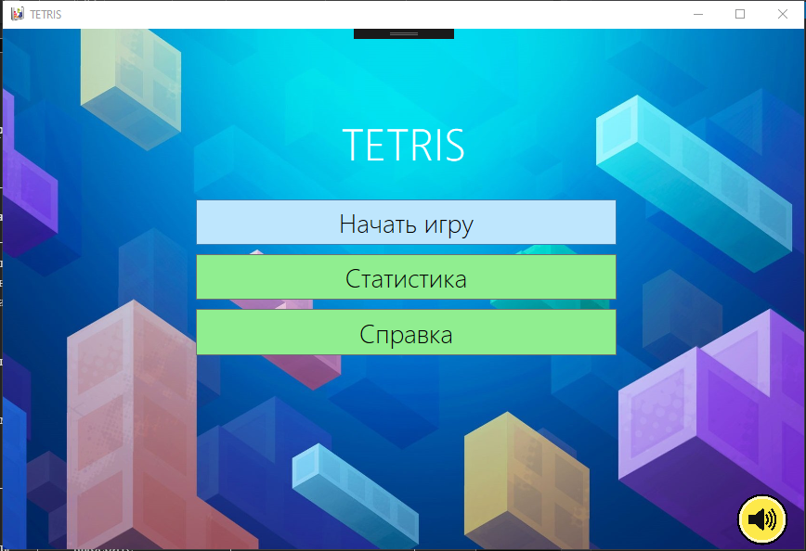

Рисунок 1 – Демонстрация главного меню приложения.

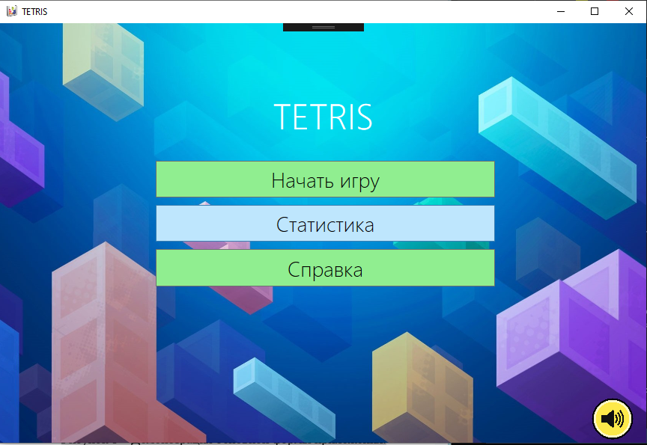

Рисунок 2 – Демонстрация выборки кнопки «Статистика».

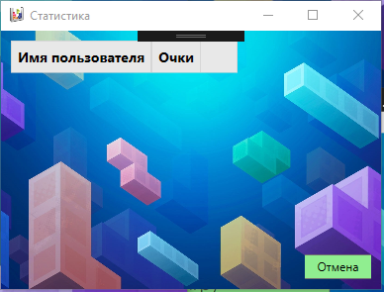

Рисунок 3 – Демонстрация окна «Статистика».

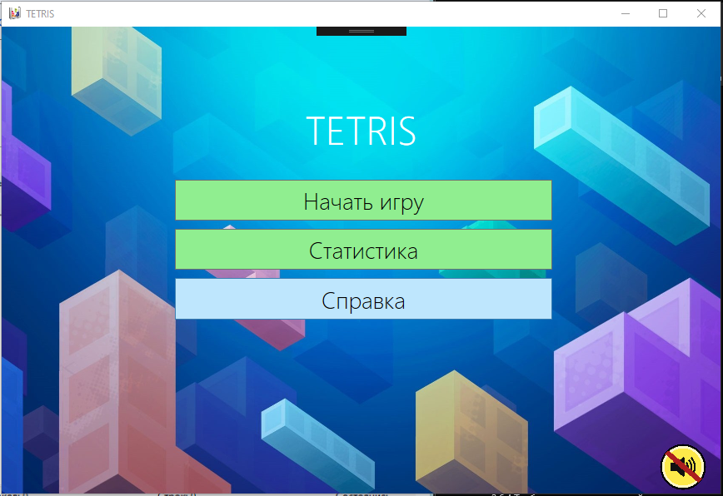

Рисунок 4 – Демонстрация выборки кнопки «Справка».

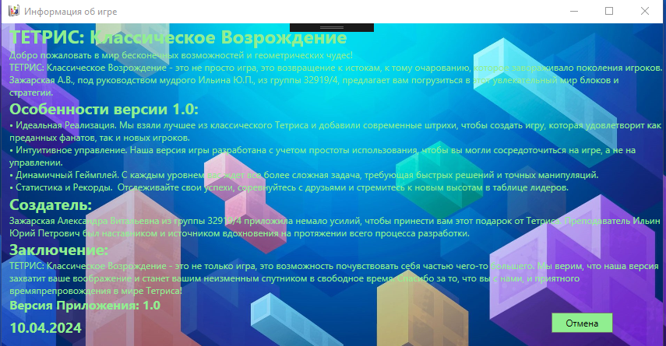

Рисунок 5 – Демонстрация окна «Справка».

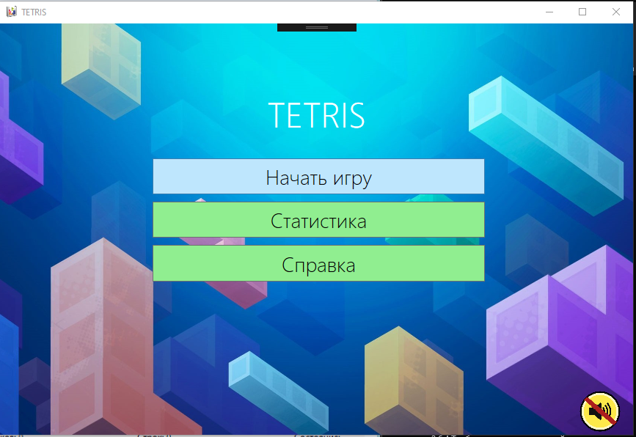

Рисунок 6 – Демонстрация выборки кнопки «Начать игру».

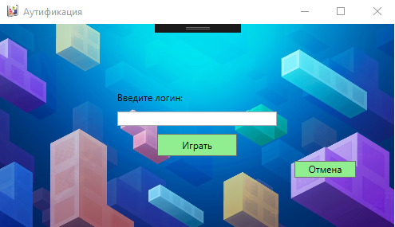

Рисунок 7 – Демонстрация отображения окна авторизации пользователя.

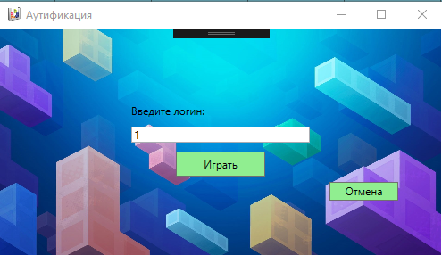

Рисунок 8 – Демонстрация ввод логин пользователя.

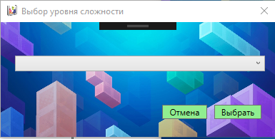

Рисунок 9 – Демонстрация отображения окна выбора уровня игры.

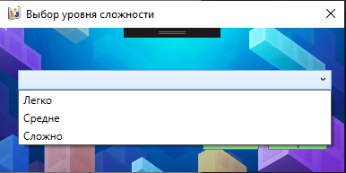

Рисунок 10 – Демонстрация отображения списка уровней игры.

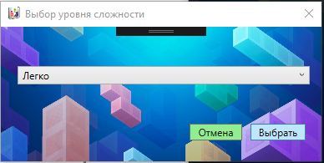

Рисунок 11 – Демонстрация выборки уровня игры.

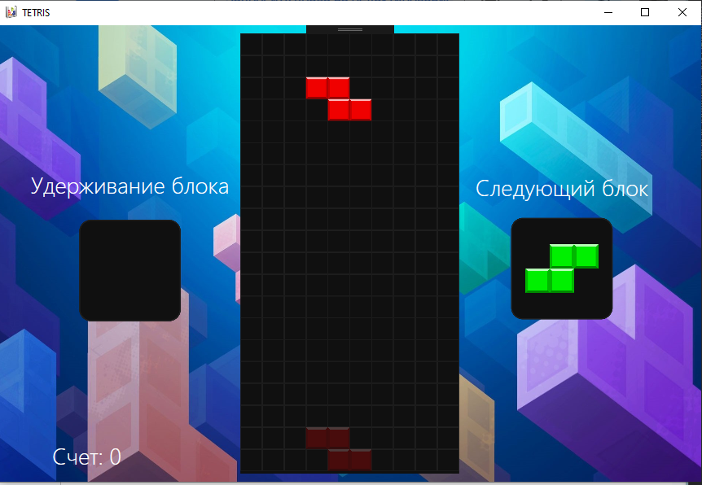

Рисунок 12 – Демонстрация отображения игры.

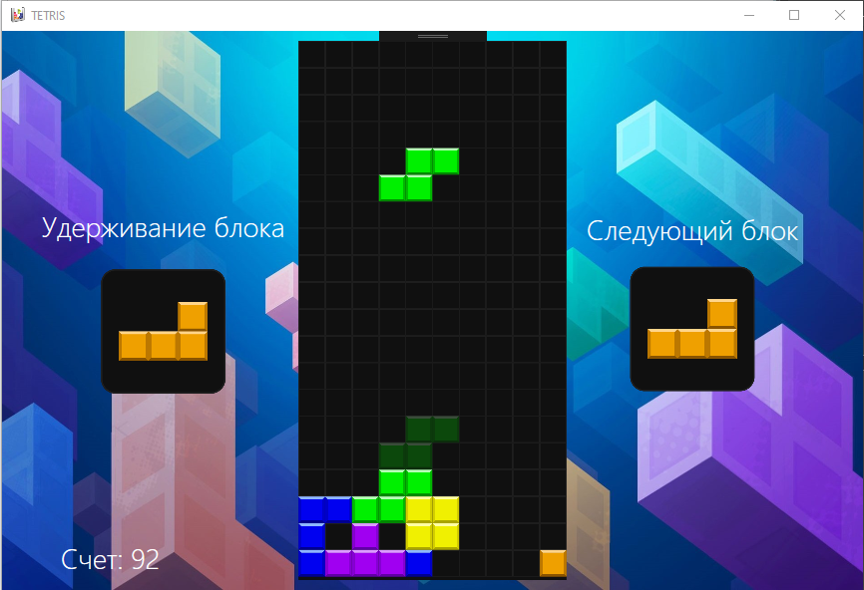

Рисунок 13 – Демонстрация управлений фигурами (влево/вправо, вниз и повороты, удерживание фигуры).

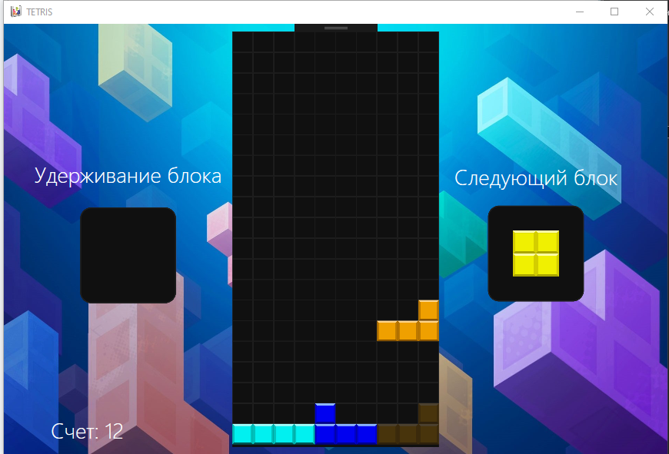

Рисунок 14 – Демонстрация проверки на автоматическое удаление линий.

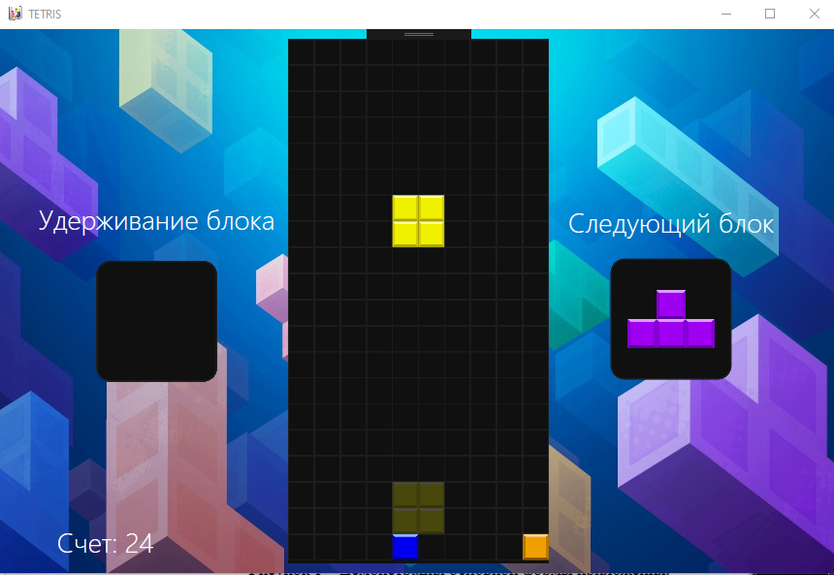

Рисунок 15 – Демонстрация проверки на автоматическое удаление линий.

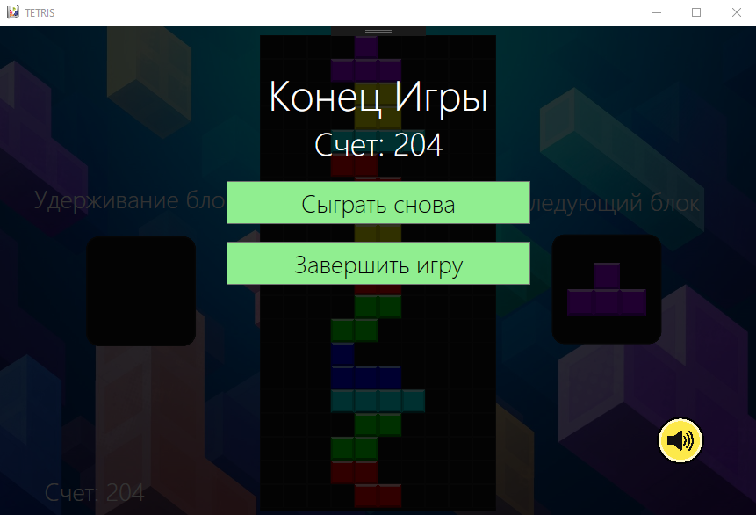

Рисунок 16 – Демонстрация завершение игры, отображение результатов.

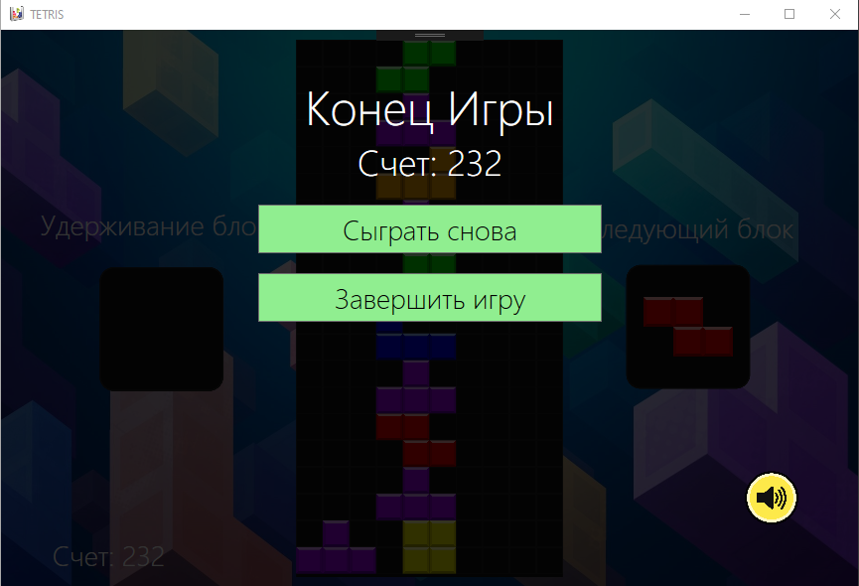

Рисунок 17 – Демонстрация завершение игры, отображение результатов. Нажатие на копку «Сыграть снова».



Рисунок 18 – Демонстрация ввод логин пользователя.



Рисунок 19 – Демонстрация выборки уровня игры.

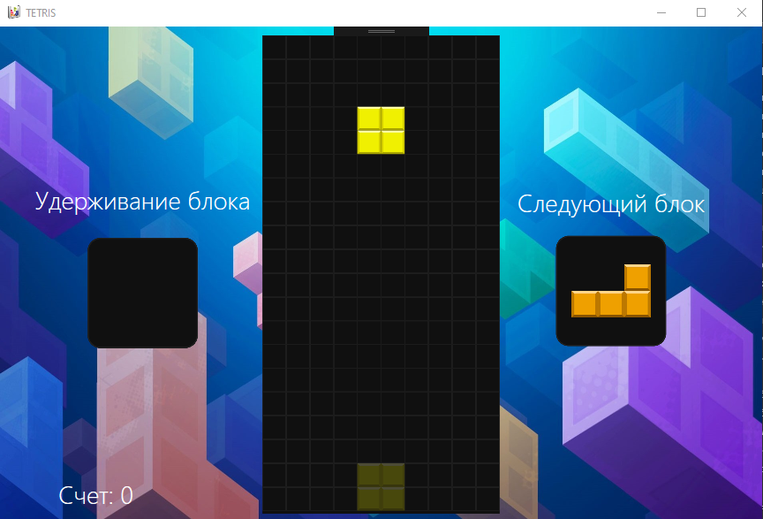

Рисунок 20 – Демонстрация перезапущенной игры.



Рисунок 21 – Демонстрация выборки кнопки «Начать игру».



Рисунок 22 – Демонстрация ввод логин пользователя.



Рисунок 23 – Демонстрация выборки уровня игры.

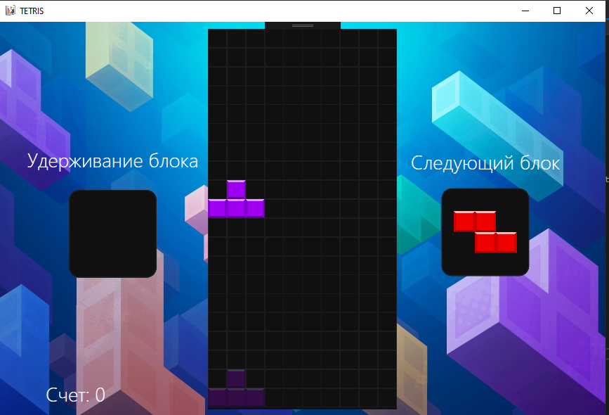

Рисунок 24 – Демонстрация отображения игры.

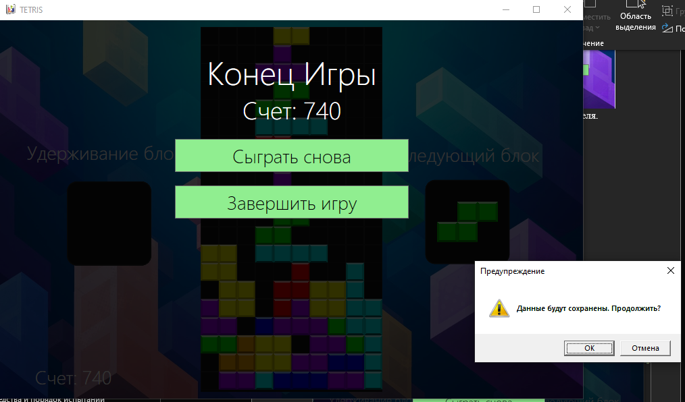

Рисунок 25 – Демонстрация завершение игры, отображение результатов. Нажимаем кнопку «Завершить игру». Автоматическое сохранение логина и результата.

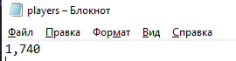

Рисунок 26 – Демонстрация сохраненных результатов в базе данных.

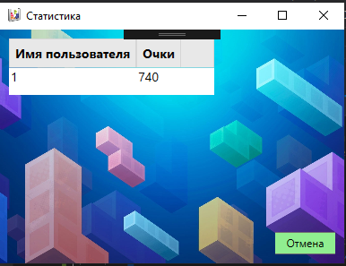

Рисунок 27 – Демонстрация сохраненных результатов в статистике.



Рисунок 28 – Демонстрация выборки кнопки «Начать игру».

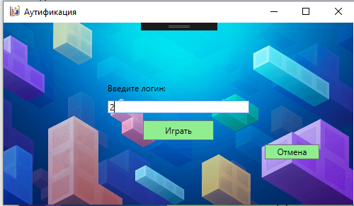

Рисунок 29 – Демонстрация ввод логин пользователя.

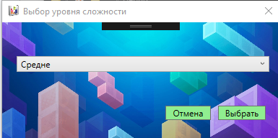

Рисунок 30 – Демонстрация выборки уровня игры.

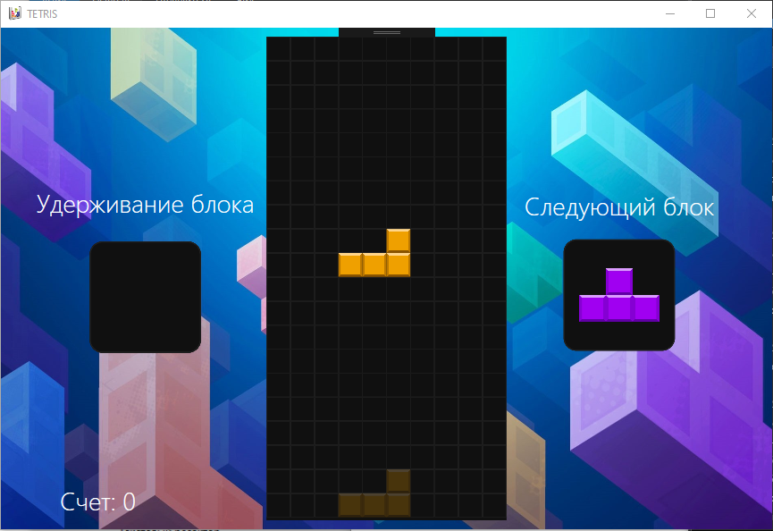

Рисунок 31 – Демонстрация отображения игры.

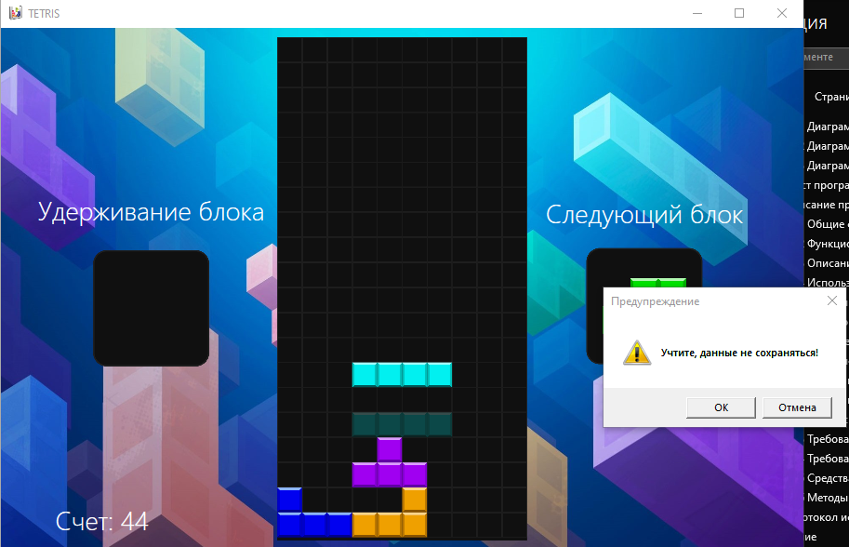

Рисунок 32 – Демонстрация вывода предупреждения при принудительном закрытии программы.



Рисунок 33 – Демонстрация сохраненных результатов в базе данных. Данные об аккаунте не сохранились.



Рисунок 34 – Демонстрация сохраненных результатов в статистике. Данные об аккаунте не сохранились.

# **Приложение В**



Рисунок 35 – Схема алгоритма метода private void DrawGrid(GameGrid grid)



Рисунок 36 – Схема алгоритма метода private void Draw(GameState gameState)



Рисунок 37 – Схема алгоритма метода public void RotateCCW()



Рисунок 38 – Схема алгоритма метода public int ClearFullRows()

Приложение Г

**Текст программы**

**Класс GameGrid.cs**

namespace TETRIS

{

public class GameGrid

{

// Двумерный массив для хранения игрового поля

// Этот массив представляет собой сетку, в которой каждая ячейка может содержать целое число.

// Это может быть использовано для хранения различных идентификаторов или состояний ячеек, таких как цвет блока в игре Тетрис.

private readonly int[,] grid;

// Свойства для доступа к количеству строк и столбцов

// Эти свойства позволяют получить количество строк и столбцов в игровом поле.

public int Rows { get; }

public int Columns { get; }

// Индексатор для доступа к элементам игрового поля

// Этот индексатор позволяет получать и устанавливать значения внутри игрового поля с помощью синтаксиса массива.

public int this[int r, int c]

{

get => grid[r, c];

set => grid[r, c] = value;

}

// Конструктор для создания нового экземпляра игрового поля с заданным количеством строк и столбцов

// Конструктор инициализирует новый двумерный массив с заданными размерами и присваивает значения свойствам Rows и Columns.

public GameGrid(int rows, int columns)

{

Rows = rows;

Columns = columns;

grid = new int[rows, columns];

}

// Метод для проверки, находится ли заданная ячейка внутри игрового поля

// Этот метод проверяет, находится ли заданная ячейка в пределах игрового поля.

public bool IsInside(int r, int c)

{

return r >= 0 && r < Rows && c >= 0 && c < Columns;

}

// Метод для проверки, является ли заданная ячейка пустой

// Этот метод проверяет, является ли заданная ячейка пустой, то есть содержит ли она значение 0.

public bool IsEmpty(int r, int c)

{

return IsInside(r, c) && grid[r, c] == 0;

}

// Метод для проверки, заполнена ли заданная строка

public bool IsRowFull(int r)

{

// Проходим по каждому столбцу в указанной строке

for (int c = 0; c < Columns; c++)

{

// Если в каком-либо столбце в строке есть пустое место (значение 0),

// значит, строка не заполнена и возвращаем false

if (grid[r, c] == 0)

{

return false;

}

}

// Если мы прошли все столбцы и не нашли пустых мест, значит, строка заполнена

return true;

}

// Метод для проверки, является ли заданная строка пустой

public bool IsRowEmpty(int r)

{

// Проходим по каждому столбцу в указанной строке

for (int c = 0; c < Columns; c++)

{

// Если в каком-либо столбце в строке есть непустое место (значение не равно 0),

// значит, строка не пуста и возвращаем false

if (grid[r, c] != 0)

{

return false;

}

}

// Если мы прошли все столбцы и не нашли непустых мест, значит, строка пуста

return true;

}

// Метод для очистки заданной строки

private void ClearRow(int r)

{

// Проходим по каждому столбцу в указанной строке и устанавливаем значение 0

for (int c = 0; c < Columns; c++)

{

grid[r, c] = 0;

}

}

// Метод для сдвига строк вниз на заданное количество позиций

private void MoveRowDown(int r, int numRows)

{

// Проходим по каждому столбцу в указанной строке

for (int c = 0; c < Columns; c++)

{

// Сдвигаем каждый элемент вниз на numRows позиций

grid[r + numRows, c] = grid[r, c];

// Очищаем исходную позицию

grid[r, c] = 0;

}

}

// Метод для очистки полных строк и сдвига оставшихся строк вниз

public int ClearFullRows()

{

int cleared = 0;

// Проходим по строкам снизу вверх

for (int r = Rows - 1; r >= 0; r--)

{

// Если строка заполнена, очищаем ее и увеличиваем счетчик

if (IsRowFull(r))

{

ClearRow(r);

cleared++;

}

// Если счетчик больше 0, сдвигаем оставшиеся строки вниз

else if (cleared > 0)

{

MoveRowDown(r, cleared);

}

}

// Возвращаем количество очищенных строк

return cleared;

}

}

}

**Класс GameState.cs**

namespace TETRIS

{

public class GameState

{

private Block currentBlock;

public Block CurrentBlock

{

get => currentBlock; // Геттер для получения текущего блока

private set // Сеттер для установки нового текущего блока

{

currentBlock = value; // Установка нового блока

currentBlock.Reset(); // Сброс позиции и ориентации блока

// Перемещение блока вниз на 2 позиции, если он не помещается в начальное положение

for (int i = 0; i < 2; i++)

{

CurrentBlock.Move(1, 0); // Попытка перемещения блока на одну позицию вниз

// Если блок не помещается, возвращаем его на одну позицию вверх

if (!BlockFits())

{

currentBlock.Move(-1, 0);

}

}

}

}

// Свойство для доступа к игровому полю

public GameGrid GameGrid { get; }

// Свойство для доступа к очереди блоков

public BlockQueue BlockQueue { get; }

// Свойство, указывающее, закончена ли игра

public bool GameOver { get; private set; }

// Свойство для доступа к текущему счету

public int Score { get; private set; }

// Свойство для доступа к удерживаемому блоку

public Block HeldBlock { get; private set; }

// Свойство, указывающее, может ли быть удержан блок

public bool CanHold { get; private set; }

// Свойство для доступа к текущей задержке

public int CurrentDelay { get; set; }

// Свойство для доступа к уровню сложности

public DifficultyLevel DifficultyLevel { get; set; }

// Свойство для доступа к имени пользователя

public string Username { get; set; }

// Конструктор для создания нового экземпляра состояния игры

public GameState()

{

// Инициализация игрового поля и очереди блоков

GameGrid = new GameGrid(22, 10);

BlockQueue = new BlockQueue();

// Получение и установка текущего блока из очереди

CurrentBlock = BlockQueue.GetAndUpdate();

// Разрешение удерживания блока

CanHold = true;

}

// Метод для проверки, помещается ли текущий блок в игровое поле

private bool BlockFits()

{

if (CurrentBlock == null)

{

return false;

}

// Проверка, что все позиции блока пусты в игровом поле

foreach (Position p in CurrentBlock.TilePositions())

{

if (!GameGrid.IsEmpty(p.Row, p.Column))

{

return false;

}

}

return true;

}

// Метод для удержания текущего блока

public void HoldBlock()

{

// Проверка, разрешено ли удерживать блок

if (!CanHold)

{

return;

}

// Если удерживаемый блок не установлен, устанавливаем его и получаем новый блок из очереди

if (HeldBlock == null)

{

HeldBlock = CurrentBlock;

CurrentBlock = BlockQueue.GetAndUpdate();

}

// Если удерживаемый блок уже установлен, меняем местами текущий и удерживаемый блоки

else

{

Block tmp = CurrentBlock;

CurrentBlock = HeldBlock;

HeldBlock = tmp;

}

// Запрещаем удерживать блок после первого удержания

CanHold = false;

}

public void RotateBlockCW()

{

// Поворачиваем блок по часовой стрелке

CurrentBlock.RotateCW();

// Если блок не помещается в игровое поле после поворота, возвращаем его в исходное положение

if (!BlockFits())

{

CurrentBlock.RotateCCW();

}

}

public void RotateBlockCCW()

{

// Поворачиваем блок против часовой стрелки

CurrentBlock.RotateCCW();

// Если блок не помещается в игровое поле после поворота, возвращаем его в исходное положение

if (!BlockFits())

{

CurrentBlock.RotateCW();

}

}

public void MoveBlockLeft()

{

// Перемещаем блок влево

CurrentBlock.Move(0, -1);

// Если блок не помещается в игровое поле после перемещения, возвращаем его в исходное положение

if (!BlockFits())

{

CurrentBlock.Move(0, 1);

}

}

public void MoveBlockRight()

{

// Перемещаем блок вправо

CurrentBlock.Move(0, 1);

// Если блок не помещается в игровое поле после перемещения, возвращаем его в исходное положение

if (!BlockFits())

{

CurrentBlock.Move(0, -1);

}

}

private bool IsGameOver()

{

// Проверяем, не заполнены ли верхние две строки игрового поля

// Если заполнены, значит игра окончена

return !(GameGrid.IsRowEmpty(0) && GameGrid.IsRowEmpty(1));

}

private void PlaceBlock()

{

// Если текущий блок не установлен, выходим из метода

if (CurrentBlock == null)

{

return;

}

// Проверяем, можно ли разместить блок в игровом поле

bool canPlace = true;

foreach (Position p in CurrentBlock.TilePositions())

{

if (!GameGrid.IsEmpty(p.Row, p.Column))

{

canPlace = false;

break;

}

}

// Если можно разместить блок, размещаем его, увеличиваем счет, очищаем заполненные строки и проверяем, не закончена ли игра

if (canPlace)

{

foreach (Position p in CurrentBlock.TilePositions())

{

Score += GameGrid[p.Row, p.Column] = CurrentBlock.Id;

}

GameGrid.ClearFullRows();

if (IsGameOver())

{

GameOver = true;

}

else

{

CurrentBlock = BlockQueue.GetAndUpdate();

CanHold = true;

}

}

}

public void MoveBlockDown()

{

// Перемещаем текущий блок вниз

CurrentBlock.Move(1, 0);

// Если блок не помещается в игровое поле после перемещения вниз, возвращаем его на место и размещаем блок

if (!BlockFits())

{

CurrentBlock.Move(-1, 0);

PlaceBlock();

}

}

private int TileDropDistance(Position p)

{

int drop = 0;

// Проверяем, может ли каждая плитка падать еще на одну позицию вниз

while (GameGrid.IsEmpty(p.Row + drop + 1, p.Column))

{

drop++;

}

// Возвращаем максимальное расстояние, на которое может падать плитка

return drop;

}

public int BlockDropDistance()

{

int drop = GameGrid.Rows; // Начальное расстояние падения устанавливается на максимальное количество строк

// Проходим по всем позициям текущего блока и находим минимальное расстояние падения

foreach (Position p in CurrentBlock.TilePositions())

{

drop = System.Math.Min(drop, TileDropDistance(p));

}

// Возвращаем минимальное расстояние падения для всех плиток блока

return drop;

}

public void DropBlock()

{

// Перемещаем текущий блок на расстояние, найденное методом BlockDropDistance

CurrentBlock.Move(BlockDropDistance(), 0);

// Размещаем блок в игровом поле

PlaceBlock();

}

}

}

**Класс FileManager.cs**

using System.IO;

public static class FileManager // Объявление статического класса FileManager

{

private const string FilePath = "players.txt"; // Константа, определяющая путь к файлу "players.txt"

// Метод для проверки существования файла и его создания, если он не существует

public static void EnsureFileExists()

{

// Проверка наличия файла по указанному пути

if (!File.Exists(FilePath))

{

// Создание файла и закрытие потока

File.Create(FilePath).Close();

}

}

}

**Класс Player.cs**

using System.IO;

using System.Collections.Generic;

using System.Linq;

namespace TETRIS.MainGame

{

public class Player

{

// Свойство для имени пользователя

public string Username { get; set; }

// Свойство для максимального количества очков

public int HighScore { get; set; }

// Конструктор для создания нового игрока

public Player(string username, int highScore)

{

Username = username;

HighScore = highScore;

}

// Переопределение метода ToString для представления игрока в виде строки

public override string ToString()

{

return $"{Username},{HighScore}";

}

// Статический метод для создания игрока из строки

public static Player FromString(string playerString)

{

string[] parts = playerString.Split(',');

if (parts.Length == 2 && int.TryParse(parts[1], out int highScore))

{

return new Player(parts[0], highScore);

}

return null;

}

}

public static class PlayerRepository

{

// Путь к файлу, в котором хранятся данные о игроках в bin -> Debug

private const string FilePath = "players.txt";

// Статический метод для получения списка игроков из файла

public static List<Player> GetPlayers()

{

List<Player> players = new List<Player>();

if (File.Exists(FilePath))

{

string[] lines = File.ReadAllLines(FilePath);

foreach (string line in lines)

{

Player player = Player.FromString(line);

if (player != null)

{

players.Add(player);

}

}

}

// Сортировка списка игроков по очкам в порядке убывания

return players.OrderByDescending(p => p.HighScore).ToList();

}

// Статический метод для сохранения игрока в файл

public static void SavePlayer(Player player)

{

// Получение списка игроков из файла

List<Player> players = GetPlayers();

// Проверка, существует ли уже игрок с таким же логином

Player existingPlayer = players.FirstOrDefault(p => p.Username == player.Username);

if (existingPlayer != null)

{

// Обновление существующего игрока, добавление очков к текущим очкам

existingPlayer.HighScore += player.HighScore;

}

else

{

// Добавление нового игрока в список

players.Add(player);

}

// Сохранение обновленного списка игроков в файл

File.WriteAllLines(FilePath, players.Select(p => p.ToString()));

}

}

}

**Класс Block.cs**

using System.Collections.Generic;

namespace TETRIS

{

// Абстрактный класс, представляющий блок в игре TETRIS

public abstract class Block

{

// Абстрактное свойство, возвращающее массив позиций для каждого состояния блока

protected abstract Position[][] Tiles { get; }

// Абстрактное свойство, возвращающее начальное смещение блока

protected abstract Position StartOffset { get; }

// Абстрактное свойство, возвращающее идентификатор блока

public abstract int Id { get; }

// Текущее состояние поворота блока

private int rotationState;

// Текущее смещение блока

private Position offset;

// Конструктор, инициализирующий начальное смещение блока

public Block()

{

offset = new Position(StartOffset.Row, StartOffset.Column);

}

// Метод, возвращающий позиции всех плиток блока с учетом смещения и поворота

public IEnumerable<Position> TilePositions()

{

foreach (Position p in Tiles[rotationState])

{

yield return new Position(p.Row + offset.Row, p.Column + offset.Column);

}

}

// Метод для поворота блока по часовой стрелке

public void RotateCW()

{

// Увеличиваем состояние поворота на 1 и обнуляем при достижении максимального значения,

// чтобы вернуться к начальному состоянию поворота после полного оборота

rotationState = (rotationState + 1) % Tiles.Length;

}

// Метод для поворота блока против часовой стрелки

public void RotateCCW()

{

// Если состояние поворота равно 0, то устанавливаем его на максимальное значение,

// чтобы завершить полный оборот и вернуться к предыдущему состоянию

if (rotationState == 0)

{

rotationState = Tiles.Length - 1;

}

// Иначе уменьшаем состояние поворота на 1, чтобы выполнить поворот на 90 градусов против часовой стрелки

else

{

rotationState--;

}

}

// Метод для перемещения блока на заданное количество строк и столбцов

public void Move(int rows, int columns)

{

// Изменяем смещение блока на заданное количество строк и столбцов

offset.Row += rows;

offset.Column += columns;

}

// Метод для сброса состояния блока до начального

public void Reset()

{

// Возвращаем состояние поворота к начальному

rotationState = 0;

// Возвращаем смещение блока к начальному

offset.Row = StartOffset.Row;

offset.Column = StartOffset.Column;

}

}

}

**Класс BlockQueue.cs**

using System;

namespace TETRIS

{

// Класс, представляющий очередь блоков в игре TETRIS

public class BlockQueue

{

// Массив всех возможных блоков в игре

private readonly Block[] blocks = new Block[]

{

new IBlock(),

new OBlock(),

new JBlock(),

new LBlock(),

new SBlock(),

new TBlock(),

new ZBlock()

};

// Экземпляр класса Random для генерации случайных чисел

private readonly Random random = new Random();

// Свойство, возвращающее следующий блок в очереди

public Block NextBlock { get; private set; }

// Конструктор, инициализирующий очередь блоков

public BlockQueue()

{

// Устанавливаем начальный блок в очереди

NextBlock = RandomBlock();

}

// Метод для получения случайного блока из массива блоков

private Block RandomBlock()

{

return blocks[random.Next(blocks.Length)];

}

// Метод для получения следующего блока из очереди и обновления очереди

public Block GetAndUpdate()

{

// Получаем текущий блок из очереди

Block block = NextBlock;

// Генерируем новый блок, пока он не отличается от текущего по идентификатору

do

{

NextBlock = RandomBlock();

}

while (block.Id == NextBlock.Id);

// Возвращаем текущий блок из очереди

return block;

}

}

}

**Класс IBlock.cs**

namespace TETRIS

{

// Класс, представляющий блок "I" в игре TETRIS, наследующий от абстрактного класса Block

public class IBlock : Block

{

// Массив позиций для каждого состояния блока "I"

private readonly Position[][] tiles = new Position[][]

{

new Position[] { new Position(1,0), new Position(1,1), new Position(1,2), new Position(1,3) },

new Position[] { new Position(0,2), new Position(1,2), new Position(2,2), new Position(3,2) },

new Position[] { new Position(2,0), new Position(2,1), new Position(2,2), new Position(2,3) },

new Position[] { new Position(0,1), new Position(1,1), new Position(2,1), new Position(3,1) }

};

// Идентификатор блока "I"

public override int Id => 1;

// Начальное смещение блока "I"

protected override Position StartOffset => new Position(-1, 3);

// Свойство, возвращающее массив позиций для каждого состояния блока "I"

protected override Position[][] Tiles => tiles;

}

}

**Класс JBlock.cs**

namespace TETRIS

{

// Класс, представляющий блок "J" в игре TETRIS, наследующий от абстрактного класса Block

public class JBlock : Block

{

// Массив позиций для каждого состояния блока "J"

private readonly Position[][] tiles = new Position[][]

{

new Position[] { new Position(0,0), new Position(1,0), new Position(1,1), new Position(1,2) },

new Position[] { new Position(0,1), new Position(0,2), new Position(1,1), new Position(2,1) },

new Position[] { new Position(1,0), new Position(1,1), new Position(1,2), new Position(2,2) },

new Position[] { new Position(0,1), new Position(1,1), new Position(2,0), new Position(2,1) }

};

// Идентификатор блока "J"

public override int Id => 2;

// Начальное смещение блока "J"

protected override Position StartOffset => new Position(0, 3);

// Свойство, возвращающее массив позиций для каждого состояния блока "J"

protected override Position[][] Tiles => tiles;

}

}

**Класс LBlock.cs**

namespace TETRIS

{

// Класс, представляющий блок "L" в игре TETRIS, наследующий от абстрактного класса Block

public class LBlock : Block

{

// Массив позиций для каждого состояния блока "L"

private readonly Position[][] tiles = new Position[][]

{

new Position[] { new Position(0,2), new Position(1,0), new Position(1,1), new Position(1,2) },

new Position[] { new Position(0,1), new Position(1,1), new Position(2,1), new Position(2,2) },

new Position[] { new Position(1,0), new Position(1,1), new Position(1,2), new Position(2,0) },

new Position[] { new Position(0,0), new Position(0,1), new Position(1,1), new Position(2,1) }

};

// Идентификатор блока "L"

public override int Id => 3;

// Начальное смещение блока "L"

protected override Position StartOffset => new Position(0, 3);

// Свойство, возвращающее массив позиций для каждого состояния блока "L"

protected override Position[][] Tiles => tiles;

}

}

**Класс OBlock.cs**

namespace TETRIS

{

// Класс, представляющий блок "O" в игре TETRIS, наследующий от абстрактного класса Block

public class OBlock : Block

{

// Массив позиций для состояния блока "O"

private readonly Position[][] tiles = new Position[][]

{

new Position[] { new Position(0,0), new Position(0,1), new Position(1,0), new Position(1,1) }

};

// Идентификатор блока "O"

public override int Id => 4;

// Начальное смещение блока "O"

protected override Position StartOffset => new Position(0, 4);

// Свойство, возвращающее массив позиций для состояния блока "O"

protected override Position[][] Tiles => tiles;

}

}

**Класс SBlock.cs**

namespace TETRIS

{

// Класс, представляющий блок "S" в игре TETRIS, наследующий от абстрактного класса Block

public class SBlock : Block

{

// Массив позиций для каждого состояния блока "S"

private readonly Position[][] tiles = new Position[][]

{

new Position[] { new Position(0,1), new Position(0,2), new Position(1,0), new Position(1,1) },

new Position[] { new Position(0,1), new Position(1,1), new Position(1,2), new Position(2,2) },

new Position[] { new Position(1,1), new Position(1,2), new Position(2,0), new Position(2,1) },

new Position[] { new Position(0,0), new Position(1,0), new Position(1,1), new Position(2,1) }

};

// Идентификатор блока "S"

public override int Id => 5;

// Начальное смещение блока "S"

protected override Position StartOffset => new Position(0, 3);

// Свойство, возвращающее массив позиций для каждого состояния блока "S"

protected override Position[][] Tiles => tiles;

}

}

**Класс TBlock.cs**

namespace TETRIS

{

// Класс, представляющий блок "T" в игре TETRIS, наследующий от абстрактного класса Block

public class TBlock : Block

{

// Массив позиций для каждого состояния блока "T"

private readonly Position[][] tiles = new Position[][]

{

new Position[] { new Position(0,1), new Position(1,0), new Position(1,1), new Position(1,2) },

new Position[] { new Position(0,1), new Position(1,1), new Position(1,2), new Position(2,1) },

new Position[] { new Position(1,0), new Position(1,1), new Position(1,2), new Position(2,1) },

new Position[] { new Position(0,1), new Position(1,0), new Position(1,1), new Position(2,1) }

};

// Идентификатор блока "T"

public override int Id => 6;

// Начальное смещение блока "T"

protected override Position StartOffset => new Position(0, 3);

// Свойство, возвращающее массив позиций для каждого состояния блока "T"

protected override Position[][] Tiles => tiles;

}

}

**Класс ZBlock.cs**

namespace TETRIS

{

// Класс, представляющий блок "Z" в игре TETRIS, наследующий от абстрактного класса Block

public class ZBlock : Block

{

// Массив позиций для каждого состояния блока "Z"

private readonly Position[][] tiles = new Position[][]

{

new Position[] { new Position(0,0), new Position(0,1), new Position(1,1), new Position(1,2) },

new Position[] { new Position(0,2), new Position(1,1), new Position(1,2), new Position(2,1) },

new Position[] { new Position(1,0), new Position(1,1), new Position(2,1), new Position(2,2) },

new Position[] { new Position(0,1), new Position(1,0), new Position(1,1), new Position(2,0) }

};

// Идентификатор блока "Z"

public override int Id => 7;

// Начальное смещение блока "Z"

protected override Position StartOffset => new Position(0, 3);

// Свойство, возвращающее массив позиций для каждого состояния блока "Z"

protected override Position[][] Tiles => tiles;

}

}

**Класс Position.cs**

namespace TETRIS

{

// Класс, представляющий позицию на игровом поле

public class Position

{

// Свойство для доступа к строке позиции

public int Row { get; set; }

// Свойство для доступа к столбцу позиции

public int Column { get; set; }

// Конструктор, который принимает строку и столбец и инициализирует свойства Row и Column

public Position(int row, int column)

{

Row = row;

Column = column;

}

}

}

**Модуль StatisticsWindow.cs**

using System.Collections.Generic;

using System.Windows;

using TETRIS.MainGame;

namespace TETRIS

{

public partial class StatisticsWindow : Window

{

// Конструктор окна статистики

public StatisticsWindow()

{

// Инициализация компонентов XAML

InitializeComponent();

// Загрузка статистики при открытии окна

LoadStatistics();

}

// Класс для хранения статистики пользователя

public class UserStatistics

{

// Имя пользователя

public string Username { get; set; }

// Очки пользователя

public int Score { get; set; }

}

// Метод для загрузки статистики пользователей

private void LoadStatistics()

{

// Получение списка игроков из репозитория

List<Player> players = PlayerRepository.GetPlayers();

// Создание списка для хранения статистики

List<UserStatistics> statistics = new List<UserStatistics>();

// Перебор игроков и добавление их статистики в список

foreach (Player player in players)

{

statistics.Add(new UserStatistics { Username = player.Username, Score = player.HighScore });

}

// Установка источника данных для DataGrid на основе полученной статистики

StatisticsDataGrid.ItemsSource = statistics;

}

// Обработчик события нажатия кнопки "Отмена"

private void CancelButton_Click(object sender, RoutedEventArgs e)

{

// Установка результата диалога на false и закрытие окна

DialogResult = false;

Close();

}

}

}

**Модуль LoginWindow.cs**

using System.Windows;

namespace TETRIS

{

public partial class LoginWindow : Window

{

// Свойство для получения логина пользователя после успешной аутентификации

public string LoggedInUsername { get; private set; }

// Конструктор окна входа

public LoginWindow()

{

// Инициализация компонентов XAML

InitializeComponent();

}

// Обработчик события нажатия кнопки "Играть"

private void btnLogin_Click(object sender, RoutedEventArgs e)

{

// Проверка, что пользователь ввел логин

if (string.IsNullOrWhiteSpace(txtUsername.Text))

{

// Вывод сообщения об ошибке, если логин не введен

MessageBox.Show("Пожалуйста, введите логин.", "Ошибка", MessageBoxButton.OK, MessageBoxImage.Error);

return;

}

// Получение введенного логина

LoggedInUsername = txtUsername.Text;

// Установка результата диалога на true, что означает успешную аутентификацию

DialogResult = true;

// Закрытие окна входа

Close();

}

// Обработчик события нажатия кнопки "Отмена"

private void CancelButton_Click(object sender, RoutedEventArgs e)

{

// Установка результата диалога на false, что означает отмену аутентификации

DialogResult = false;

// Закрытие окна входа

Close();

}

}

}

**Модуль AboutWindow.cs**

using System.Windows;

namespace TETRIS

{

public partial class AboutWindow : Window // Объявление класса AboutWindow, который является наследником класса Window

{

public AboutWindow() // Конструктор класса AboutWindow

{

InitializeComponent(); // Инициализация компонентов XAML, определенных в XAML-разметке

}

// Обработчик события нажатия кнопки "Отмена"

private void CancelButton_Click(object sender, RoutedEventArgs e)

{

// Установка результата диалога на false, что означает отказ от выбора сложности

DialogResult = false;

// Закрытие окна "О программе"

Close();

}

}

}

**Модуль DifficultySelectionWindow.cs**

using System.Windows;

namespace TETRIS

{

public partial class DifficultySelectionWindow : Window

{

// Конструктор окна выбора уровня сложности

public DifficultySelectionWindow()

{

// Инициализация компонентов XAML

InitializeComponent();

}

// Свойство для получения выбранного уровня сложности

public DifficultyLevel SelectedDifficulty { get; private set; }

// Обработчик события нажатия кнопки "Выбрать"

private void OkButton_Click(object sender, RoutedEventArgs e)

{

// Проверка, что пользователь выбрал уровень сложности

if (DifficultyComboBox.SelectedIndex == -1)

{

// Вывод сообщения об ошибке, если уровень сложности не выбран

MessageBox.Show("Пожалуйста, выберите уровень сложности.", "Ошибка", MessageBoxButton.OK, MessageBoxImage.Error);

return;

}

// Получение выбранного уровня сложности из индекса выбранного элемента комбобокса

SelectedDifficulty = (DifficultyLevel)DifficultyComboBox.SelectedIndex;

// Установка результата диалога на true, что означает подтверждение выбора сложности

DialogResult = true;

// Закрытие окна выбора сложности

Close();

}

// Обработчик события нажатия кнопки "Отмена"

private void CancelButton_Click(object sender, RoutedEventArgs e)

{

// Установка результата диалога на false, что означает отказ от выбора сложности

DialogResult = false;

// Закрытие окна выбора сложности

Close();

}

}

// Перечисление уровней сложности

public enum DifficultyLevel

{

Easy, // Легко

Medium, // Средне

Hard // Сложно

}

}

**Модуль MainWindow.cs**

using System;

using System.Windows;

using System.Windows.Controls;

using System.Windows.Input;

using System.Windows.Media;

using System.Windows.Media.Imaging;

using System.Threading.Tasks;

using TETRIS.MainGame;

namespace TETRIS

{

/// Логика взаимодействия для MainWindow.xaml

public partial class MainWindow : Window

{

// Инициализация массива изображений для плиток и блоков

private readonly ImageSource[] tileImages = new ImageSource[]

{

new BitmapImage(new Uri("Assests/image/TileEmpty.png",UriKind.Relative)),

new BitmapImage(new Uri("Assests/image/TileCyan.png",UriKind.Relative)),

new BitmapImage(new Uri("Assests/image/TileBlue.png",UriKind.Relative)),

new BitmapImage(new Uri("Assests/image/TileOrange.png",UriKind.Relative)),

new BitmapImage(new Uri("Assests/image/TileYellow.png",UriKind.Relative)),

new BitmapImage(new Uri("Assests/image/TileGreen.png",UriKind.Relative)),

new BitmapImage(new Uri("Assests/image/TilePurple.png",UriKind.Relative)),

new BitmapImage(new Uri("Assests/image/TileRed.png",UriKind.Relative))

};

private readonly ImageSource[] blockImages = new ImageSource[]

{

new BitmapImage(new Uri("Assests/image/Block-Empty.png",UriKind.Relative)),

new BitmapImage(new Uri("Assests/image/Block-I.png",UriKind.Relative)),

new BitmapImage(new Uri("Assests/image/Block-J.png",UriKind.Relative)),

new BitmapImage(new Uri("Assests/image/Block-L.png",UriKind.Relative)),

new BitmapImage(new Uri("Assests/image/Block-O.png",UriKind.Relative)),

new BitmapImage(new Uri("Assests/image/Block-S.png",UriKind.Relative)),

new BitmapImage(new Uri("Assests/image/Block-T.png",UriKind.Relative)),

new BitmapImage(new Uri("Assests/image/Block-Z.png",UriKind.Relative))

};

// Инициализация двумерного массива для хранения контролов изображений

private readonly Image[,] imageControls;

// Константы для управления скоростью падения блоков

private readonly int maxDelay = 1000;

private readonly int minDelay = 100;

private readonly int delayDecrease = 90;

// Инициализация состояния игры

private GameState gameState = new GameState();

// Конструктор главного окна

public MainWindow()

{

InitializeComponent();

// Отображение панели меню

MenuPanel.Visibility = Visibility.Visible;

// Скрытие холста игры

GameCanvas.Visibility = Visibility.Hidden;

// Подписка на события MediaOpened, MediaEnded и MediaFailed для фоновой музыки

// MediaOpened - событие, которое происходит после того, как музыка была успешно загружена

backgroundMusic.MediaOpened += backgroundMusic_MediaOpened;

// MediaEnded - событие, которое происходит после того, как музыка закончила воспроизведение

backgroundMusic.MediaEnded += backgroundMusic_MediaEnded;

// MediaFailed - событие, которое происходит при ошибке при загрузке музыки

backgroundMusic.MediaFailed += BackgroundMusic_MediaFailed;

// Инициализация контролов изображений на холсте игры

imageControls = SetupGameCanvas(gameState.GameGrid);

// Проверка наличия файла сохранения

FileManager.EnsureFileExists();

// Установка источника музыки

backgroundMusic.Source = new Uri("music.mp3", UriKind.Relative);

// Установка громкости музыки

backgroundMusic.Volume = 0.1; // Установка громкости на 10%

// Запуск воспроизведения музыки

backgroundMusic.Play();

}

// Метод для настройки игрового поля

private Image[,] SetupGameCanvas(GameGrid grid)

{

// Создание двумерного массива для хранения контролов изображений

Image[,] imageControls = new Image[grid.Rows, grid.Columns];

// Размер ячейки в пикселях

int cellSize = 25;

// Цикл по строкам и столбцам игрового поля

for (int r = 0; r < grid.Rows; r++)

{

for (int c = 0; c < grid.Columns; c++)

{

// Создание нового контрола изображения для каждой ячейки

Image imageControl = new Image

{

Width = cellSize,

Height = cellSize

};

// Установка позиции контрола на холсте

Canvas.SetTop(imageControl, (r - 2) * cellSize);

Canvas.SetLeft(imageControl, c * cellSize);

// Добавление контрола на холст

GameCanvas.Children.Add(imageControl);

// Сохранение контрола в массиве

imageControls[r, c] = imageControl;

}

}

// Возвращение массива контролов изображений

return imageControls;

}

// Метод для отрисовки игрового поля

private void DrawGrid(GameGrid grid)

{

// Цикл по строкам и столбцам игрового поля

for (int r = 0; r < grid.Rows; r++)

{

for (int c = 0; c < grid.Columns; c++)

{

// Получение идентификатора ячейки из игрового поля

int id = grid[r, c];

// Установка непрозрачности контрола изображения

imageControls[r, c].Opacity = 1;

// Установка изображения контрола из массива tileImages

imageControls[r, c].Source = tileImages[id];

}

}

}

// Метод для отрисовки текущего блока

private void DrawBlock(Block block)

{

// Цикл по позициям блока

foreach (Position p in block.TilePositions())

{

// Установка непрозрачности контрола изображения

imageControls[p.Row, p.Column].Opacity = 1;

// Установка изображения контрола из массива tileImages для блока

imageControls[p.Row, p.Column].Source = tileImages[block.Id];

}

}

// Метод для отрисовки следующего блока

private void DrawNextBlock(BlockQueue blockQueue)

{

// Получение следующего блока из очереди блоков

Block next = blockQueue.NextBlock;

// Установка изображения следующего блока в контроле NextImage

NextImage.Source = blockImages[next.Id];

}

// Метод для отрисовки удерживаемого блока

private void DrawHeldBlock(Block heldBlock)

{

// Проверка, есть ли удерживаемый блок

if (heldBlock == null)

{

// Если удерживаемый блок отсутствует, устанавливаем изображение для контрола HoldImage

HoldImage.Source = blockImages[0];

}

else

{

// Если удерживаемый блок есть, устанавливаем его изображение в контроле HoldImage

HoldImage.Source = blockImages[heldBlock.Id];

}

}

// Метод для отрисовки "призрака" блока

private void DrawGhostBlock(Block block)

{

// Вычисление расстояния падения блока

int dropDistance = gameState.BlockDropDistance();

// Цикл по позициям блока

foreach (Position p in block.TilePositions())

{

// Установка полупрозрачности контрола изображения

imageControls[p.Row + dropDistance, p.Column].Opacity = 0.25;

// Установка изображения контрола из массива tileImages для блока

imageControls[p.Row + dropDistance, p.Column].Source = tileImages[block.Id];

}

}

// Метод для отрисовки всех элементов игры

private void Draw(GameState gameState)

{

// Отрисовка игрового поля

DrawGrid(gameState.GameGrid);

// Отрисовка "призрака" текущего блока

DrawGhostBlock(gameState.CurrentBlock);

// Отрисовка текущего блока

DrawBlock(gameState.CurrentBlock);

// Отрисовка следующего блока

DrawNextBlock(gameState.BlockQueue);

// Отрисовка удерживаемого блока

DrawHeldBlock(gameState.HeldBlock);

// Обновление текста счета

ScoreText.Text = $"Счет: {gameState.Score}";

}

// Метод для игрового цикла

private async Task GameLoop()

{

// Отрисовка игрового состояния

Draw(gameState);

// Инициализация начальной задержки в зависимости от уровня сложности

int initialDelay = gameState.DifficultyLevel == DifficultyLevel.Easy ? 800 :

gameState.DifficultyLevel == DifficultyLevel.Medium ? 400 :

gameState.DifficultyLevel == DifficultyLevel.Hard ? 200 :

1000;

// Инициализация задержки

int delay = gameState.CurrentDelay > 0 ? gameState.CurrentDelay : initialDelay;

// Основной цикл игры

while (!gameState.GameOver)

{

// Задержка перед следующим шагом

await Task.Delay(delay);

// Перемещение блока вниз

gameState.MoveBlockDown();

// Отрисовка игрового состояния после перемещения блока

Draw(gameState);

// Увеличение скорости падения блоков по мере накопления очков

int scoreThreshold = gameState.DifficultyLevel == DifficultyLevel.Easy ? 1000 :

gameState.DifficultyLevel == DifficultyLevel.Medium ? 2000 :

gameState.DifficultyLevel == DifficultyLevel.Hard ? 3000 :

1000;

int speedIncrease = gameState.Score / scoreThreshold;

// Вычисление новой задержки с учетом увеличения скорости

delay = Math.Max(minDelay, Math.Min(maxDelay, initialDelay - (speedIncrease * delayDecrease)));

}

// Отображение меню окончания игры

GameOverMenu.Visibility = Visibility.Visible;

// Обновление текста с финальным счетом

FinalScoreText.Text = $"Счет: {gameState.Score}";

}

// Обработчик события нажатия клавиши

private void Window_KeyDown(object sender, KeyEventArgs e)

{

// Проверка, не закончена ли игра

if (gameState.GameOver)

{

return;

}

// Обработка нажатий клавиш для управления блоком

switch (e.Key)

{

case Key.Left:

// Перемещение блока влево

gameState.MoveBlockLeft();

break;

case Key.Right:

// Перемещение блока вправо

gameState.MoveBlockRight();

break;

case Key.Down:

// Перемещение блока вниз

gameState.MoveBlockDown();

break;

case Key.Up:

// Поворот блока по часовой стрелке

gameState.RotateBlockCW();

break;

case Key.Z:

// Поворот блока против часовой стрелки

gameState.RotateBlockCCW();

break;

case Key.C:

// Удержание блока

gameState.HoldBlock();

break;

case Key.Space:

// Быстрое падение блока

gameState.DropBlock();

break;

default:

// Если нажата неизвестная клавиша, выход из метода

return;

}

// Отрисовка игрового состояния после изменения блока

Draw(gameState);

}

// Обработчик события загрузки GameCanvas

private async void GameCanvas_Loaded(object sender, RoutedEventArgs e)

{

// Проверка наличия файла "players.txt"

FileManager.EnsureFileExists();

// Запуск игрового цикла

await GameLoop();

}

// Обработчик события нажатия кнопки Start Game

private async void StartGame_Click(object sender, RoutedEventArgs e)

{

// Создание и отображение окна входа

LoginWindow loginWindow = new LoginWindow();

bool? result = loginWindow.ShowDialog();

// Проверка результата входа пользователя

if (result == true)

{

// Пользователь успешно вошел в систему

string loggedInUsername = loginWindow.LoggedInUsername;

// Создание и отображение окна выбора уровня сложности

DifficultySelectionWindow difficultyWindow = new DifficultySelectionWindow();

bool? difficultyResult = difficultyWindow.ShowDialog();

// Проверка результата выбора уровня сложности

if (difficultyResult == true)

{

// Пользователь выбрал уровень сложности

DifficultyLevel selectedDifficulty = difficultyWindow.SelectedDifficulty;

// Инициализация игрового состояния с выбранным уровнем сложности и именем пользователя

gameState = new GameState();

gameState.DifficultyLevel = selectedDifficulty;

gameState.Username = loggedInUsername;

// Скрытие панели меню и отображение холста игры

MenuPanel.Visibility = Visibility.Hidden;

GameCanvas.Visibility = Visibility.Visible;

// Запуск игрового цикла

await GameLoop();

}

}

}

// Обработчик события нажатия кнопки "Справка"

private void About_Click(object sender, RoutedEventArgs e)

{

// Создание и отображение окна "О программе"

AboutWindow aboutWindow = new AboutWindow();

aboutWindow.ShowDialog();

}

// Обработчик события нажатия кнопки "Статистика"

private void HighScores_Click(object sender, RoutedEventArgs e)

{

// Создание и отображение окна "Таблица рекордов"

StatisticsWindow statisticsWindow = new StatisticsWindow();

statisticsWindow.ShowDialog();

}

// Переменная для отслеживания состояния звука (включен/выключен)

private bool isSoundOn = true;

// Обработчик события нажатия кнопки переключения звука

private void ToggleSound_Click(object sender, RoutedEventArgs e)

{

// Переключение состояния звука

isSoundOn = !isSoundOn;

if (isSoundOn)

{

// Установка шаблона кнопки звука в состояние "Включен"

btnSound.Template = FindResource("SoundOnTemplate") as ControlTemplate;

// Установка громкости музыки

backgroundMusic.Volume = 0.1; // Установите нужный уровень громкости

// Запуск воспроизведения музыки

backgroundMusic.Play(); // Начать воспроизведение музыки

}

else

{

// Установка шаблона кнопки звука в состояние "Выключен"

btnSound.Template = FindResource("SoundOffTemplate") as ControlTemplate;

// Выключение музыки

backgroundMusic.Volume = 0; // Выключите музыку

}

}

// Переменная для отслеживания состояния звука (включен/выключен)

// Переменная для отслеживания состояния звука (включен/выключен)

private bool isSoundOnn = true;

// Обработчик события нажатия кнопки переключения звука

private void ToggleSoundm_Click(object sender, RoutedEventArgs e)

{

// Переключение состояния звука

isSoundOnn = !isSoundOnn;

if (isSoundOnn)

{

// Установка шаблона кнопки звука в состояние "Включен"

btnSoundm.Template = FindResource("SoundOnTemplate") as ControlTemplate;

// Установка громкости музыки

backgroundMusic.Volume = 0.1; // Установите нужный уровень громкости

// Запуск воспроизведения музыки

backgroundMusic.Play(); // Начать воспроизведение музыки

}

else

{

// Установка шаблона кнопки звука в состояние "Выключен"

btnSoundm.Template = FindResource("SoundOffTemplate") as ControlTemplate;

// Выключение музыки

backgroundMusic.Volume = 0; // Выключите музыку

}

}

// Обработчик события нажатия кнопки "Закончить игру"

private void EndGame_Click(object sender, RoutedEventArgs e)

{

// Отображение диалогового окна с предупреждением

MessageBoxResult result = MessageBox.Show("Данные будут сохранены. Продолжить?", "Предупреждение", MessageBoxButton.OKCancel, MessageBoxImage.Warning);

// Проверка результата диалога

if (result == MessageBoxResult.OK)

{

// Если пользователь нажал OK, то сохраняем данные игрока

PlayerRepository.SavePlayer(new Player(gameState.Username, gameState.Score));

// Закрываем текущее окно

this.Close();

}

else

{

// Если пользователь нажал Cancel, то не сохраняем данные

// Можно добавить дополнительный код, если нужно выполнить какие-то действия при отмене

}

}

// Обработчик события, когда музыка загружена

private void backgroundMusic_MediaOpened(object sender, RoutedEventArgs e)

{

// Запуск воспроизведения музыки

backgroundMusic.Play(); // Начать воспроизведение музыки

}

// Обработчик события, когда музыка закончила воспроизведение

private void backgroundMusic_MediaEnded(object sender, RoutedEventArgs e)

{

// Остановка воспроизведения музыки

backgroundMusic.Stop(); // Остановка музыки

// Очистка источника музыки

backgroundMusic.Source = null; // Очистка источника

// Установка нового источника музыки

backgroundMusic.Source = new Uri("music.mp3", UriKind.Relative);

// Запуск воспроизведения музыки заново

backgroundMusic.Play(); // Запуск музыки заново

}

// Обработчик ошибки загрузки музыки

private void BackgroundMusic_MediaFailed(object sender, ExceptionRoutedEventArgs e)

{

// Отображение сообщения об ошибке при загрузке музыки

MessageBox.Show("Ошибка при загрузке музыки: " + e.ErrorException.Message);

}

private async void PlayAgain_Click(object sender, RoutedEventArgs e)

{

// Сохранение данных игрока

PlayerRepository.SavePlayer(new Player(gameState.Username, gameState.Score));

// Закрытие меню завершения игры, если оно открыто

if (GameOverMenu.Visibility == Visibility.Visible)

{

GameOverMenu.Visibility = Visibility.Hidden;

}

// Отображение окна входа

LoginWindow loginWindow = new LoginWindow();

bool? loginResult = loginWindow.ShowDialog();

// Проверка результата входа пользователя

if (loginResult == true)

{

// Пользователь успешно вошел в систему

string loggedInUsername = loginWindow.LoggedInUsername;

// Отображение окна выбора уровня сложности

DifficultySelectionWindow difficultyWindow = new DifficultySelectionWindow();

bool? difficultyResult = difficultyWindow.ShowDialog();

// Проверка результата выбора уровня сложности

if (difficultyResult == true)

{

// Пользователь выбрал уровень сложности

DifficultyLevel selectedDifficulty = difficultyWindow.SelectedDifficulty;

// Инициализация игрового состояния с выбранным уровнем сложности и именем пользователя

gameState = new GameState();

gameState.DifficultyLevel = selectedDifficulty;

gameState.Username = loggedInUsername;

// Скрытие панели меню и отображение холста игры

MenuPanel.Visibility = Visibility.Hidden;

GameCanvas.Visibility = Visibility.Visible;

// Запуск игрового цикла

await GameLoop();

}

}

}

// Переменная для отслеживания состояния музыки (включена/выключена)

private bool isMusicOn = true;

// Обработчик события нажатия кнопки переключения музыки

private void ToggleMusic_Click(object sender, RoutedEventArgs e)

{

// Переключение состояния музыки

isMusicOn = !isMusicOn;

if (isMusicOn)

{

// Запуск воспроизведения музыки

backgroundMusic.Play();

}

else

{

// Остановка воспроизведения музыки

backgroundMusic.Stop();

}

}

// Переопределение метода OnClosing для обработки события закрытия окна

protected override void OnClosing(System.ComponentModel.CancelEventArgs e)

{

base.OnClosing(e);

// Проверка состояния игры и видимости меню

if (gameState != null && !gameState.GameOver && !MenuPanel.IsVisible)

{

// Показ диалогового окна с предупреждением о несохранении данных

MessageBoxResult result = MessageBox.Show("Учтите, данные не сохраняться!", "Предупреждение", MessageBoxButton.OKCancel, MessageBoxImage.Warning);

if (result == MessageBoxResult.OK)

{

// Пользователь подтвердил закрытие без сохранения

// Разрешаем закрытие окна

}

else

{

// Пользователь отменил закрытие, предотвращаем закрытие окна

e.Cancel = true;

}

}

// Если игра завершена, меню видимо или gameState не инициализирован, сохранять данные не нужно

// Разрешаем закрытие окна без предупреждения

}

}

}